/fli6«o dlxnf cfof]un] cfof]hgf u/]sf] ckfËtf ePsf dlxnfx?sf] xs clwsf/ ;+/If0fsf ljifodf ;/f]sf/jfnf lgsfo ljrsf] cGt/lqmof sfo{qmd .

g]kfnL dlxnfsf] xs, lxt / clwsf/nfO{ ;+/If0f / ;+jb{\wg ub}{ dlxnf ;zQmLs/0f ug{ tyf dlxnf lj?4 x'g] ;a} lsl;dsf e]befjnfO{ lgd{"n u/L n}+lus Gofo ;'lglZrt ug{ ;3fp k'¥ofpg g]kfn ;/sf/, dlGqkl/ifb\sf] lg0f{ofg';f/ lj=;+= @)%* ;fn kmfu'g @# ut] /fli6«o dlxnf cfof]usf] :yfkgf ePsf] xf] . dlxnfsf] xs clwsf/sf] ;+/If0f / ;+jb{\wg, n}lËs ;dfgtf / ;zQmLs/0f tyf n}lËs lx+;f lgoGq0fsf] If]qdf sfd ub}{ cfPsf] /fli6«o dlxnf cfof]un] ckfËtf ePsf dlxnfx?sf ;jfndf klg s]lx sfdx? u/]sf] b]lvG5 . /fl:6«o dlxnf cfof]usf] cfof]hgfdf æckfËtf ePsf dlxnfsf xs clwsf/ ;+/If0fsf laifodf ;/f]sf/jfnf lgsfoaLr ;DkGg pQm cGt/lqmof sfo{qmddf ckfËtf ePsf dlxnfx?sf] dxf;+3 g]kfnsf cWoIf lgd{nf lwtfnn] sfo{kq k|:t't ug{'ePsf] lyof] . ckfËtf ePsf dlxnfx?sf] ;zQmLs/0f ;fdflhs Gofo n}+lus lx+;fsf] cGTo ub}{ Gofodf kx'r k'of{pg] d'Vo pb]Zon] ckfËtf ePsf dlxnfx?sf] ;jfndf klg ;+j]bgzLn /x]sf] 5' eGg] /fli6«o dlxnf cfof]ud} eg] ckfËtf ePsf dlxnfx?sf] k|ltlglwTj x'g\ ;s]sf] 5}g . /fli6«o dlxnf cfof]usf kbflwsf/L, /fli6«o ;dfj]zL cfof]usf cWoIf 8f= /fds[i0f ltdN;]gf /fli6«o of]hgf cfof]u, ;+l3o dfldnf tyf ;fdfGo k|zf;g dGqfno, :jf:Yo tyf hg;+Vof dGqfno, dlxnf, afnaflnsf tyf Ho]i7 gful/s dGqfno, lzIff, lj1fg tyf k|ljlw dGqfnosf k|ltlglw, ckfËtf clwsf/sf] If]qdf lqmoflzn ;+3 ;+:yfsf k|d'v Pj+ k|ltlglw tyf ;~rf/sdL{x?sf] ;xeflutf ePsf] pQm cGt/lqmof sfo{qmddf cf– cfˆgf] lgsfoaf6 ckfËtf ePsf dlxnfsf ;jfnnfO{ ;+jf]wg ug]{ k|ltj4tf / lgisif{ ;lxt ;DkGg ePsf] lyof] . dlxnfnfO{ ljsf;sf] d"nk|jfxLs/0f ug{, /fHosf ;a} tx / lgsfodf dlxnfsf] kx'Fr / k|ltlglwTj u/fO{ cfwf/e"t ;dfgtf sfod ug{ tyf dlxnf lj?4 x'g] ;a} lsl;dsf e]befj / ;fdflhs s'/Lltx¿nfO{ pGd"ng u/L d'n'sdf dlxnfsf] ;Ddfgk"0f{ :yfg ;'lglZrt ug{ ljut b'O{ bzsb]lv sl6a4 /xFb} cfPsf] /fli6«o dlxnf cfof]u ckfËtf ePsf dlxnfx?sf] ;jfndf klg cem} w]/} sl6a4 eP/ cl3 a9\g'kg]{ cfjZos 5 . ckf+utf ePsf dlxnfx? k|lt ljut b]lv /x]sf] ;fdflhs b[li6sf]0f / Jojxf/ nufotsf sf/0fn] ckf+utf ePsf dlxnfx?nfO{ ul/Psf] nufgLaf6 rfx]h:tf] k|ltkmn k|fKt x'g ;s]sf] 5}g . o;sf nflu 3/, kl/jf/, ;d'bfo tyf k'?ifx?n] pNn]lvt ;d:ofx? cfTd;ft u/L ;dfg ;xefuLtfdf hf]8 lbg cfjZos 5 . l;4fGt / sfuhdf dfq ;dfg clwsf/ / cj;/ lbg] eGg] gf/fn] ckf+utf ePsf dlxnfx?sf] ;d:of ;dfwfg x'g ;Sb}g . ;a} dlxnfsf] nflu ;dfg cj;/, ;dfg clwsf/, ;dfg'kflts tyf cy{k"0f{ k|ltlglwTj / Gofo tyf ;'/Iffdf ;xh kx'FrnfO{ ;'lglZrt ub}{ ;a} ;/sf/L tyf u}/;/sf/L lgsfox?, lghL If]qnufot ;dfhsf ;a} If]qsf gLlt, ;f+u7lgs ;+/rgf tyf sfo{qmdx?df n}lus ;dtf / ;dfgtfsf] ;+:s[ltsf] k|jb{\wg tyf ;[b[9Ls/0f ug]{ pb]Zo af]s]sf] /fli6«o dlxnf cfof]un] ckfËtf ePsf dlxnfx?nfO{ klg ;f]lx cg';f/ k|ltlglwTj u/fpg' kg]{ cfjZos b]lvG5 . ljutsf] t'ngfdf /fHon] ckfËtf ePsf dlxnfx?sf] ;jfndf s]lx gLltut ;Daf]wg u/]sf] ePtf klg pgLx?nfO Gofosf] kx'rdf k'of{pg], dfgj clwsf/ :yflkt u/fpg], pgLx? lj?2 x'g] n}+lus lx+;fsf] cGTo ug]{ h:tf sfddf eg] /fHo b]lv /fHosf lgsfox? cem} klg r's]sf b]lvG5g . cem} klg b]zsf b'/ b/fh 7fpx?df ckfËtf ePs} sf/0f dlxnfx? lje]b df kg]{ kl/jf/ af6} x]lkg] ;dfhdf alx:sf/ x'g'kg]{ h:tf cdfgjLo ;df:ofx? ef]lu/xg' k/]sf] cj:yf 5 o;df /fli6«o dlxnf cfof]u uDeL/ eP/ nfUg'kb{5 .

sdnf k/fh'nL cWoIf /fli6«o dlxnf cfof]u
ckfËtf ePsf dlxnfx?sf] clwsf/sf] ;+/If0fsf] ljifodf ;/f]sf/jfnf lgsfox?;+u 5nkmn ug{'sf] d'Vo p2]Zo eg]sf] gLltut ?kdf s] ;'emfjx? xfdLn] lbg ;S5f}+ . ckfËtf ePsf dlxnfx?sf cg'e'lt, ef]ufO / cg'ejx? s] s:tf 5g\ Tolx ;'Gg] klg xf] . x'gt ckfËtf ePsf dlxnfx?sf] ;d:of hl6n x'G5 t/ Tof] eml6ntf x'+bfx'+b} klg dlxnf cfof]u ePsf] gftfn] xfdLn] dlxnf dlxnf leq klg ckfËtf ePsf] dlxnfx?sf] ljifodf ljz]if dxTjsf ;fy pgLx?sf ;d:of / ;dfwfgsf] p7fpg ug}{ k5{ . ckfËtf ePsf dlxnfsf ;d:of pgLx?sf] dfq} geP/ pgLx?sf kl/jf/sf] klg ;d:of xf] . h;sf] 3/df ckfËtf ePsf dlxnf x'g'x'G5 Tof] 3/df klg dlxnfnfOg} ;d:of k5{ g}. To; sf/0f klg cfof]un] dlxnf;+u ufFl;P/ 5nkmn pQm sfo{qmdsf] cfof]hgf u/]sf] xf]. xfdLn] g]lqTjbfoL e'ldsf lgjf{x ug]{ xf] t/ d'n ?kdf of] ljifonfO p7fg ug]{ lhDd]jf/L ckfËtf ePsf dlxnfx?sf] If]qdf sfd ug]{ ;+3;:yfx?sf] g} xf] . dlxnf cfof]u ckfËtf ePsf dlxnfx?sf ;d:of ;dfwfg ug{ k|lta2 5 / ;w}+ ckfËtf ePsf dlxnfx?sf] If]qdf sfd ug]{ ;+3;:yfx?;+3 ;xsfo{ u/]/ hfg] 5 .

lzIff lj1fg tyf k|ljlw dGqfnosf pk;lrj /df cof{n

b]z ;+l3otfdf uP otf lzIff :jf:Yo nufot clxn] ;a} s'/fx? :yflgotxaf6} ;DkGg x'g] s'/f t oxfx?nfO ljlwt} 5 . ;+3af6 vf;df gLlt lgb]{zgsf s'/fx? lgodsf s'/fx? x'g] / To;nfO 6]s]/ cfˆg} lsl;dn] :yflgo txn] sfo{qmd agfpg] s'/fx? /x]sf 5g. xfd|f] lzIffdf eGg] xf] eg] ljWofnox?n] ljWofnodf ljWofyL{ ;+Î\of slt 5g< ckfËtf ePsf ljWofyL{ slt 5g< blnt slt 5g< 5fq 5fqfx? slt 5g< eGg] vfnsf] Pp6f tYofÍ u5{g . pQm tYofÍdf k|lji6 ePk5L ;+3af6 ah]6 lgsf;f eP/ :yflgo txdf hfG5 . ;yflgo txn] pQm tYofÍ x]/L ljWofnonfO ah]6 x/]s lzif{sdf ljlgof]hg u5{ . To;}n] ljWofnon] ;lx tYofÍ eg{' kg]{ x'G5 . ljWofnox?df s] s:tf s'/fdf cefj 5 < ljWofno ckfËtfd}qL 5 5}g< zf}rfnox? ckfËtf d}qL 5g 5}gg\ < eGg] vfnsf s'/fx?df ljWofnox? ulDe/ x'g'k5{. ca aGg] ljWofnox? ckfËtfd}qL x'g' k5{ ckfËtfd}qL gePdf gS;f kf; gug]{ To;df t xfd|f] hf]8 5b} g} 5 . ljWofnodf z}lIfs ;fdfu|L s]xL t 5g t/ k"0f{ ?kdf 5}gg\ To;df b'O{ dt 5}g . o;sf] nflu gofF ah]6 klg agfP/ cGt/ lgsfox?;+u klg k|;:t sfd ug{' k5{ .

g]kfn g]qlxg ;+3sf cWoIf ;'/]; rG› Gof}kfg]

ckfËtf ePsf JolQmx?sf nflu ljleGg lgltx? lgdf{0f ePsf 5g, sfg'gx? 5g t/ sltko lglt sfg'gx?df To;sf] sfo{ljlwx? gaGbf cyjf sfo{ljlwx? k|i6 gx'bf P]g sfg'gx? sfof{Gjogdf s7LgfO{x? em]Ng' k/]sf] 5 . xfd|f] ;+ljwfgn] ;a}nfO{ lzIff k|fKt ug]{ clwsf/ lbPsf] 5. cem} ckfËtf ePsf JolQmx?nfO{ t dfWofdLs tx;Dd lgz'Ns lzIff k|fKt ug]{ Joj:yf 5. ljz]if t Go"gb[li6o'Qm ePsf JolQmx? h:n] cfˆgf] kf7\ok':tsx? Go"gb[li6o'Qm d}lq gx'bfsf] sf/0fn] cWofog ug{ ;d;ofx? em]ln/xg' k/]sf] 5 o;df xfdLn] ca b[li6laxLgx?nfO{ a|]lnlkaf6 cWoog u/fpg' k5{. To:t} axL/f ;':t >j0f ePsf ljWofyL{x?nfO{ ;f+ªs]lts efiffsf] Joj:yf x'g'kb{5 . Go"gb[li6 ePsf ljWofyL{x?nfO{ pgLx? d}qL kf7\ok':tsx? jf ;fdfu|Lx? s]xL k|sflzt eP/ pgLx?nfO{ cfˆgf] lzIff k|fKt ug]{ h'g pb]Zo 5 To;df 7'nf] xfl;n ug{ ;S5g .

:jf:y tyf hg;+Vof dGqfnosf pk;lrj /f]zgL b]jL sfsL{

;a} eGbf klxnf t /f]u nfUg} glbg] cyjf /f]usf ljleGg xfd|f cfgL afgL /xg ;xg cyjf hGdhft x'g] ckfËtfsf s'/fnfO{ lnP/ :jf:y tyf hg;ªVof dGqfnon] To;sf] k|lt/f]wfTds sfo{x? cuf8L a9fPsf] 5 . ljleGg afnaflnsf cyjf dflqTjk|hGg :jf:y clwsf/ leq klg ue{df /x]sf aRrfx?sf] nflu s:tf],s:tf] a]nfdf r]shfr ug{k5{, s]–s] le6fldg vfg'k5{, s:tf] cfxf/ ljxf/ x'g'k5{ eGg] s'/fsf] klg ;'rgf tyf ;~rf/sf dfWodaf6 k|sfzg Pjd\ k|;f/0f ul//x]sf] 5 . x]df]lkmlnof ckfËtf ePsf JolQmsf nflu lgz'Ns ljt/0f ul/G5 . ckfËtf ePsf JolQmx? h;df klg afnaflnsf ls;f]/L / dlxnfx? cTofGt} lx+;fdf k/]sf] kfO{G5 . To:tf lx+;fdf k/]sf JolQmx?nfO{ Plss[t 6]jf lbgsf] nfuL c:ktfndf cfwfl/t Ps 4jf/ ;+ªs6 Joj:yfkg s]G› h:n] lx+;f,lkl8t / k|efljtx?sf nflu Plss[t ;]jf k|jfx ug{sf nfuL of] s]G› :yfkgf eO{ ;~rfngdf cfPsf] 5 . s]–s] 5}g s] ug{ h?/L 5 Tof] s'/f cjZo n}lËs ;dfgtf tyf ;fdflhs ;dfj]lzs/0fdf Psbd tgdgn] g} sfd ug]{ ug{'kb{5 . d vfnL hfuL/ vfgsf nfuL dfq} geP/ sfd ug{ cfPsf] x' t;y{ s]–s] x'g'k5{ eGg] s'/fx? ca l8dfG8 ;lxt dGqfnonfO{ pknAw u/fpg'xf]nf dGqfno ;]jfsf nflu ;w} tof/ 5 .

ckfËtf ePsf dlxnfx?sf] dxf;+3sf cWoIf lgd{nf lwtfn

@)!! sf] tYofÍdf ckfËtf ePsf JolQmx? ;du|df @ Ü cyf{t !=($ Ü lyof] . xfd|f] $%=% Ü dlxnf ePsf] tYof+s cfPsf] 5 / xfd|f] ckfËtf ePsf dlxnfx? hlt ljz]if u/]/ dlxnf ePsf] sf/0f, ckfËtf ePsf] sf/0f, ul/aL,ef}uf]lns lju6tf ,l;dfGts[t cflb sf/0fn] w]/} lx+;f / lje]b ePsf] cj:yf 5 . c? dlxnfsf] t'ngfdf ckfËtf ePsf dlxnfx? @ b]lv # k6s eGbf al9 zfl/l/s tyf of}ghGo lx+;fdf kl//x]sf] cj:yf tYof+sn] b]vfPsf] 5 . To;}ul/ ljZjel/ # dWo Ps dlxnfn] / # dWo @ ckfËtf ePsf dlxnfn] cfˆgf] hLjgsfn el/ n}lËs lx+;fsf] l;sf/ x'g'kl//xf] tYof+sn] b]vfPsf] 5 . n}lËs lx;fsf afx]s cGo sf/0fx? w]/} b]lvPtf klg To;sf] d'Vo sf/0f dlxnfsf] klxrfg / >ddflysf] lgoGq0f gx'g] s'/f klg cfPsf] 5 . To;}ul/ ckfËtf ePsf dlxnfsf] ;jfndf kl/jf/ ,;dfh tyf /fHon] klg s]lx lje]b u/]sf] dx;'; ul//fv]sf 5f}+ . ckfËtf ePsf dlxnfx?n] ljif]z u/L s:tf] vfnsf] lx+;f ef]Ug'ePsf] 5 t eGbf Pp6f t ljjfx eO;s]kl5 >LdtL ckfËtf ePkl5 csf]{ ljjfx ug]{ , c+z glbg] ,3/af6 lgsflNbg] ca ckfËtf ePsf] 5f]/L 5 eg] p;nfO{ gful/stf, kl/rokq glbg] . 3/af6 lgsflNbg] , s'6lk6 ug]{ ufnL unf]h ug]{ cf}ifwL pkrf/ gug]{ vfnsf >dzf]if0f ug]{ kl/jf/af6 x]/rfx gug]{ dfof gug]{ o:tf vfnsf] lx+;f bolgo ?kdf k|s6 eO{/x]sf 5g\ . o;sf] ;dfwfgsf nflu /fHosf x/]s lgsfo b]lv xfdL ckfËtf ePsf dlxnfx? If]qdf sfd ug]{ ;+3;:yfx?n] ulDe/ eP/ nfUg'kb{5 .

:jfanDag lhjgk2tL s]G› nlntk'/sf dxf;lrj s[i0f uf}td

ckfËtf ePsf JolQmx?sf] ;DaGwdf ;+o'Qm /fi6«;+3 dxf;lGw UNCRPD n] ;Daf]wg u¥of] / To;sf l;4fGtsf cfwf/df xfdLn] ;+ljwfgdf cfˆgf s'/fx? Nofpg ;s]sf 5f}+ . ;+ljwfgdf klg xfd|f lzIff,:jf:Yo,/f]huf/L h:tf w]/} df}lns xsnfO{ klg ;'lgZrLt u/L /fhlglts clwsf/nfO{ klg ;'lgZrLt u/]sf] 5 . ;+l3otf cfO;s]kl5 :yflgo ;/sf/, k|b]z ;/sf/ / ;+3Lo ;/sf/n] h'g 9+uaf6 ckfËtf ePsf JolQmx?sf] ;d:of xn x'g]5g eGg] ck]Iff lyof] Tof] Jojxf/df nfu' x'g ;s]g . ckfËtf ePsf JolQx? cem] klg 3/leq a:g afWo kfl/Psf 5g . o;sf] k5fl8sf] d'n sf/0f s] x'g ;S5 eg] :yflgo ;/sf/ ,k|b]z ;/sf/ / ;+3Lo ;/sf/ aLrsf] ;dGjGofTds ;xsfo{df sld ePsf sf/0fn] ubf{ Pp6f ckfËtf ePsf] JolQn] klg ljleGg ;]jf;'ljwf / clwsf/af6 jl~rt x'g'kl//x]sf] cj:yf 5 . To;sf/0f ;/sf/sf ;DalGwt lgsfon] ljz]if Wofg k'¥ofpg h?/L b]lvG5 . :yflgo lgsfo klg :ki6 5}g s:tf vfnsf ;]jf;'ljwfx? lbbf ckfËtf ePsf] JolQmn] ;]jf ;'ljwf k|fKt u5{g eGg] s'/fdf. k|b]z ;/sf/sf] df}gtf / ;+3Lo ;/sf/sf] cglj1tf g} /x]sf] sf/0fn] ckfËtf ePsf JolQmx/n] kfpg'kg]{ lzIffsf,:jf:Yo, /f]hufl/, k'g:yfkgf nufotsf ;]jf;'ljwfx? kfpg g;ls/x]sf] cj:yf 5 o;df ;/sf/L lgsfox?sf] ljz]if Wofg lbg h?/L 5 .

/fli6«o ;dfj]zL cfof]usf cWoIf 8f /fd s[i0f ltldN;]gf

ckfËtf ePsf] JolQmx?sf] h'g Pp6f cfˆg} o'lge{; 5 To;df ;a} ;/sf/L ;Dof]Gqx?, u}/;/sf/L If]qx? ;dflot x'g h?/L 5 . g]kfns} s'/f ug]{ xf] eg] !=($Ü ckfËtf ePsf] JolQmdf $%=$ Ü dlxnfx?sf] pkl:yt 5 . olt 7'nf] ;ªVofnfO{ ;Daf]wg ug{ ;+j}wflgs, sfg'gL,;+:yfut / Jojxf/ut ;d:ofsf] lg/fs/0f x'b}+g . To:t} ;dfj]zL cfof]un] ;]jf af/] ulDe/tf b]vfP/ /fVg'kg]{ d'2fx?sf] af/]df Pp6f 5'§} 8]S;x? /fVg'kg]{ s'/fdf /f]huf/Lsf] nflu ljz]if cj;/ lbg ;Sg] s'/fx? ;s/fTds 5 . o:tf ;jfnx?nfO{ ;Daf]wg ug{ /fli6«o ;dfj]zL cfof]un] g]kfn ;/sf/nfO{ l;kmfl;/ ug]{ s'/fdf slxNo} ;Demf]tf ub}{g . k"jf{wf/ lzIff :jf:y ;+/rgf ;fj{hlgs zf}rfno oftfoft h:tf s'/fdf 3R3Rofpg] b]lv l;kmfl/; ug]{ sfd ;dfj]zL cfof]un] ul//x]sf] 5 o;sf ;fy} ckfËtf ePsf JolQmx?sf] /fHosf lgsfox?df ;dfj]z ug]{ s'/fx?df klg xfdL uDeL/tf k'j{s nflu/x]sf 5f} . ckfËtf ePsf JolQmx?sf ;d:ofx?nfO{ ;dfwfg ug{ /fli6«o ;dfj]zL cfof]u ;w} tTk/ /xg] 5 .

dgsf] :Jff:Yo
dfgl;s :jf:Yoeg]sf] dgsf] :Jff:Yoxf] . s'g} klg JolQmlhljt /xg'dfdfgl;s :jf:Yosf] xft /x]sf] x'G5 . dfgl;s :jf:Yo r]tgf;Fu ;DaGwLtljifoxf] .dg b'lv / pbf; /lx/xg' eg]sf]Tof] lhjgn] u/]sf] d[To'sf] af]w xf] . To;}n]dgnfO{ :j:Yo /fVgxf:g], ?g], gfRg], ufpg] / /dfpg] h:tf ultljwLx?dfcfkm"nfO{hf]l8/xg' kb{5 . To;}u/L,lgoldt ?kdful/Psf]s;/t, Jofofd, Wofg, of]u / lj>fdaf6klglhlhljiffsf] a9f]Q/L x'guO{ JolQmdfgl;s ?Kfn] :Jf:Yox'g k'U5 .
z/L/nfO{ ljleGgef}ltscj:yfx?n] k|efljtt'NofPem}+ dgnfO{ klg dfG5]sf] af]ln, arg / Jojxf/n] k|ToIf c;/ kf/]sf] x'G5 . zl// yfs]sf] h:t} dg klg yfS5 . yfs]sf] z/L/nfO{ lj>fdsf] cfjZostfdx:f''; eP h:t} yfs]sf] dgnfO{ klgcf/fdsf] h?/t k5{ . To;}n] dg yfs]sf] a]nfdgnfO{ cf/fdlbgxfF:g], ?g], gfRg] / ufpg] h:tf dg jxnfpg]s[ofsnfkx?dfJolQm ;xefuLaGgcfjZos5 .
z/L/sf] h:t} dgsf] klgef/ jxgIfdtf x'G5 . h:t} %) lsnf] eGbf a9L jhg p7fpg g;Sg] s'g} JolQmnfO{ bjfjlbP/ ykkfFrlsnf]sf] ef/ p7fpg nufOof] eg] p;sf] 9f8 efFlRrg] ;+efjgf/x]÷eP h:t}dfgl;sbjfjem]Ng ;Sg] s;}sf] l;ldtIfdtfeGbf a9Lp;nfO{dfgl;s lx+;f lbP/k|tfl8t ul/of]eg]klgp;dfdfgl;s:jf:Yo;Df:of b]lvg ;S5 .To;}n] s;}nfO{ ufnL–unf}rug]{, 3[0ff ug]{, xf]Rofpg], pkxf; ug]{, x]Kg] h:tf dfgl;s :jf:YonfO{ sdhf]/ agfpg] cdfgjLoJojxf/ ug{' eGbfklxnfTo:t} Jojxf/ s;}n] cfkm"dfly u/] eg] d}n] To;nfO{ yfDg ;S5' ls ;lSbgeg]/ ;DaGwLtJolQmn] cfkm"nfO{ To;sf] 7fpFdf /fv]/ cfFSg' cfjZosx'G5 . lsglsh;sf] cfkm\g} 3/ l;;} l;;fn] ag]sf] x'G5 p;n] csf{sf] 3/df 9'ª\ufn] xfGg' xF'b}geg]/eGg] ul/G5 .
PSNofpg], pNofpg], j]jf:tfug]{, k5fl8 s'/f sf6\g], 8/ b]vfpg], wDsLlbg] h:tf u}/lhDa]jf/ Jojxf/x?h;n] dfgl;s cv08tfnfO{ vNaNofpFb} kLl8tsf]cfTdanlu/fpg ;xfose"dLsf v]Nf]sf] x'G5 nfO{ b'?T;flxtt'Nofpg;a} Psh'6eO{ nfUGf' k5{ .dfgl;s :jf:YonfO{ gf]S;fgk'of{pg] o; lsl;dsfc;xof]uL / 3fts k|j[lthGoJojxf/x?nfO{ 3/, kl/jf/ tyf ;dfhdfkmNg] km"Ng] df}sflbg' x'Fb}g . a?,dfgl;s :jf:Yosf] ;+/If0f, ;+jw{g / k|jw{g u/]/ ;Eo ;dfh / pGgt /fi6«lgdf{0fdf of]ubfgk'of{pg] xf] eg] cfh}} b]lv Tof] klgcfkm}+af6 3/, k/Ljf/ tyf ;dfhdfPsn] csf{sf] efjgfa'em\g], ;f] sf] sb/ ug]{, cfb/ ;Ddfgug]{ h:tf] kl/kf6Lsf] yfngLx'gcfjZos 5 .

कहाँ छ अपाङ्गतामैत्री वातावरण ?
निर श्रेष्ठ

जब म कामविशेषले सुन्धाराको बाटो हुँदै अगाडी बढ्छु, टुँडिखेलको गेटको बाटो हुँदै जाँदा फुटपाथमा भएको तेर्सो परेको
रूखमा जहिले पनि ठोक्किन्छु अनि सँझपक काठमान्डु महल हुँदै अगाडी बढ्दा लहरै राखिएको फसल अनि मान्छेको भिडभाडमा नै हराउँछु। चाबहिलको ओरालो हुँदै गोपिकृष्ण पुलतिर बढ्दा बाटोमा भएको बिजुलिको पोल र त्यसको तारमा अल्झिन्छु। त्यस्तै अन्य ठाउँको फुटपाथहरूमा जाँदा कतै पार्किङमा राखिएको गाडीमा ठोक्किन्छु त कतै खाल्डाखुल्डीमा खुट्टा फर्किएर लढ्छु।
बैङ्कमा खाता खोल्न जाँदा होस् अथवा क्याश निकाल्न जाँदा, सबैभन्दा पहिले मलाई मेरो सहयोगी किन नल्याएको भनेर सोधिन्छ। त्यतीमात्र नभईकन सुरक्षाको कारण देखाउँदै खाता खोल्न अनि क्याश निकाल्नमा आनाकानी गर्ने गरिन्छ।
अध्ययनका लागी होस् या अफिसको कामको लागी कुनै विषयको बारेमा रिसर्च गर्न अथवा आवश्यक जानकारी खोज्न सरकारी तथा गैरसरकारी निकायहरूको वेबसाइट र डकुमेन्टहरू खोल्दा कतिपय अवस्थामा ती डकुमेन्ट र साइटमा राखिएका सामाग्रीहरू पढ्न निकै कठिन हुन्छ। त्यस्तै सामाजिक सञ्जाल चलाइरहँदा कतिपय आधिकारिक निकायहरूको सञ्जालमा खासगरी इमेजमा राखिएका सामाग्रीहरू म पढ्नै सक्दिनँ। त्यसकारण म धेरै जानकारीहरू लिनबाट वञ्चित भइरहेको छु।
यी त केहि प्रतिनिधी उदाहरणहरू मात्र हून्। आजको दिनसम्म आइपुग्दा मैले विभिन्न परिस्थितिमा विभिन्न ठाउँमा अपाङ्गता (दृष्टिविहिनता) को कारण थुप्रै कठिनाईहरूको सामना गरेको छु। वास्तवमा यी कठिनाईहरू मेरो शारीरिक विचलनको कारणले भन्दा पनि सामाजिक र वातावरणीय अवरोधहरूको कारणले गर्दा सिर्जना भएका हून् जसमा यही समाज पूर्ण जिम्मेवार छ तर बिडम्बना हाम्रो समाज यस्लाई स्विकार्न तयार छैनन्। उनीहरू हाम्रो शारीरिक/मानसिक/बौद्धिकर इन्द्रीय सम्बन्धी विचलनलाई नै जिम्मेवार ठहराएर आफूलाई निर्दोष सावित गर्न चाहन्छन्। पहुँचयुक्तताको सम्बन्धमा पछिल्ला वर्षहरूमा काम नभएका भने होइनन् तर र्याम्प बनाउनु नै पहुँचयुक्त ता कायम गर्नु हो भन्ने मानसिकताले पहुँचयुक्तताको लागी गर्नुपर्ने थूप्रै आधारभूत कामहरूसमेत हुन सकेको छैन।
पहुँचयुक्तता भनेको कुनै पनि स,रचना अथवा सेवा तथा उत्पादन/वस्तू सबै वर्गका व्यक्तीहरूले सहजै या आफ्ना सहायक सामाग्रीको प्रयोग गरेर उपयोग गर्न सक्नु अथवा त्यसमा पहुँच कायम गर्न सक्नु हो। उदाहरणको लागी एउटा ठूलो सार्वजनिक भवनमा ह्विलचियर प्रयोग गर्ने व्यक्ती र्याम्प र लिफ्टको सहायताले माथिल्लो तल्लासम्म पुग्न सक्नु, पूर्ण दृष्टिविहिन व्यक्ती येल्लो पाथ र ब्रेल अथवा अडियो गाइडेन्सको आधारमा चाहेको कोठासम्म पुग्न सक्नु, साइनेजहरूलाई पछ्याउँदै बहिरा व्यक्ती सम्बन्धित कक्षसम्म पुग्न र साङ्केतिक भाषा दोभाषेको सहयोगमा चाहेको व्यक्तीसँग कुरा गर्न सक्नु, व्यक्तिगत् सहयोगीको मद्दत लिएर साथै इजि टु रिड भर्जनको अध्ययन गर्दै बौद्धिक अपाङ्गता भएको व्यक्तीले चाहेको सेवा प्राप्त गर्न सक्नु आदी सबै पहुँचयुक्तताको उदाहरणहरू हून्। त्यस्तै डिजिटल वर्डमा दृष्टिसम्बन्धी अपाङ्गता भएका व्यक्तीहरूले सजिलैसँग वेबसाइट, डकुमेन्ट तथा सामाजिक सञ्जालका सामाग्रीहरू पढ्न सक्नु, बहिरा तथा सुनाईसम्बन्धी अपाङ्गता भएका व्यक्तीहरूले क्यापसन अथवा साङ्केतिक भाषाको सहयोगले भिडियो तथा अडियो सामाग्रीहरूको बारेमा थाहा पाउनु, इजि टु रिड भर्जनमा उपलब्ध सामाग्रीको अध्ययन गरेर सिकाईसम्बन्धी अपाङ्गता भएका व्यक्तीहरूले आवश्यक जानकारी प्राप्त गर्नु नै पहुँचयुक्तता हो।
राष्ट्रीय अपाङ्ग महासङ्घ णेपालर काठमाडौँ महानगरपालिकाले सन् २०१८ मा काठमाडौँ महानगरभित्रका सार्वजनिक संरचनाहरूको पहुँचयुक्तता परिक्षण गरेको थियो। १५० सार्वजनिक संरचनाहरूमा गरेको परिक्षणमा केवल १८ ओटा संरचनामात्र केहि हदसम्म पहुँचयुक्त (अपाङ्गतामैत्री) भएको पाइयो, बाँकि सबै पूर्ण रूपमा पहुँचयुक्त नभएको पाइयो। परिक्षण गरिएकाहरू मध्येमा ९३% स्वास्थ्य संस्था, ७७ % शैक्षिक संस्था, ७८ % बैङ्किङ संस्था, ८७ % मनोरञ्जन क्षेत्र, ८५ % धार्मिक क्षेत्र र ९१ % होटेल तथा रेस्टुरेन्ट क्षेत्र पूर्ण रूपमा पहुँचयुक्त नभएको र बाँकि मात्र केहि हदसम्म पहुँचयुक्त भएको तथ्य प्रतिवेदनमा उल्लेख थियो। त्यस्तै उक्त प्रतिवेदनमा कुनै पनि खेलकुद क्षेत्र र यातायात क्षेत्र पहुँचयुक्त नभएको उल्लेख थियो।
हुन त पहुँचयुक्त सार्वजनिक संरचना अपाङ्गता भएका व्यक्तीहरूलगायत जेष्ठ नागरिक, गर्भवति महिला, बालबालिका, दीर्घरोगीलगायत सबै सर्वसाधारण जनताको लागी उपयोगी हुने भएतापनि धेरैजसो व्यक्तीहरू केवल यो अपाङ्गता भएका व्यक्तीहरूका लागी मात्र हो भनेर सोच्ने गर्दछन्। त्यस्तै पहुँचयुक्त संरचना बनाउन निकै खर्चिलो हुन्छ भन्ने भ्रम पनि एकदम धेरै सुनिन्छ जबकि अध्ययनहरूले वास्तविक लागत् भन्दा १-२ प्रतिशत मात्र बढी खर्च लाग्ने देखाइसकेको छ।
देशको सबै भौतिक संरचनाहरू तथा सञ्चार प्रणाली पूर्ण रूपमा पहुँचयुक्त (अपाङ्गतामैत्री) हुनुपर्ने कुरा राष्ट्रीय अन्तराष्ट्रीय कानुनहरूमा पनि स्पष्ट उल्लेख गरिएको छ। अपाङ्गता भएका व्यक्तीहरूको अधिकारसम्बन्धी ऐन, २०७४ मा यस सम्बन्धमा स्पष्ट उल्लेख गरिएको छ। यसैसम्बन्धमा नेपाल सरकारले पहुँचयुक्त भौतिक संरचना तथा सञ्चार निर्देशिका, २०६९ पनि जारी गरेर कार्यान्वयनमा ल्याइसकेको छ। त्यस्तै नेपाल पनि पक्ष राष्ट्र भएको अपाङ्गता भएका व्यक्तीहरूको अधिकारसम्बन्धी अन्तराष्ट्रीय महासन्धी (UNCRPD) को धारा ९ मा पहुँचयुक्ततासम्बन्धी स्पष्ट व्यवस्था गरिएको छ। दिगो विकास लक्ष्यले पनि सबै किसिमका सार्वजनिक संरचना तथा सञ्चार प्रणाली पूर्ण रूपमा पहुँचयुक्त बनाउने लक्ष्यलाई आत्मसात गरेको छ।
पहुँचयुक्त बनाउने कुरा कानुनी प्रावधान र बाध्यताको विषयमात्र नभई Business perspective बाट पनि यसका अनेकन फाइदाहरू छन्। अपाङ्गता वर्ग पनि एक महत्वपूर्ण सेवाग्राही वर्ग हो र संरचना तथा सेवासुविधाहरू पहुँचयुक्त भएको खन्डमा उनीहरू सहजै त्यस्को उपभोग गर्न सक्दछन्। त्यस्तै अन्य सेवाग्राहीहरू पनि पहुँचयुक्ततालाई सुनिश्चितता गरिएको संरचना र सेवा सुविधा नै उपभोग गर्न रुचाउँछन्। विभिन्न देशमा गरिएका अध्ययनहरूले पहुँचयुक्ततालाई प्राथमिकता दिइएका व्यापार व्यवसायहरूले तुलनात्मक रूपमा बढी व्यापार र लाभ प्राप्त गर्न सफल भएको तथ्य प्रस्तुत गरेको छ।।
अन्तमा, राज्यले सार्वजनिक संरचनाहरू र सञ्चार प्रणालीलाई पूर्ण रूपमा पहुँचयुक्त बनाउन विद्यमान कानुन र नीतिको कढाईका साथ कार्यान्वयन गर्न जरुरि छ भने गैरसरकारी निकायहरू र निजी क्षेत्रले पनि पहुँचयुक्ततालाई सेवा अथवा लाभको एउटा महत्वपूर्ण क्षेत्रको रूपमा स्विकार्दै आवश्यक लगानी गर्न तत्काल आवश्यक कदमहरू चाल्नु अपरिहार्य भइसकेको छ। अपाङ्गता एउटा परिस्थितिजन्य अवस्था हो। यदी राज्य र सम्पूर्ण सरोकारवाला निकायहरूले विद्यमान भौतिक, सामाजिक, वातावरणीय र सञ्चारजन्य अवरोधहरू हटाउन एकजुट भएर आवश्यक कदमहरू चाल्ने हो भने निश्चय नै कोहि पनि अपाङ्गता भएका व्यक्तीहरूले आफू अपाङ्गता भएकोमा हिन्ताबोध महसुस गर्नुपर्ने छैन।

अपाङ्ग आवाज मासिक पत्रिकाका सह-सम्पादक जगदीश प्रसाद अधिकारीले शिक्षा तथा मानव स्रोत विकास केन्द्र समावेशी शिक्षा शाखाका शाखा प्रमुख दिव्या दवाडी प्रमुख दिव्या दवाडीसंग अपाङ्गता भएका विद्यार्थीका सवालमा के कस्ता कार्यक्रम संचालन गरिरहनु भएको छ? अपाङ्गता भएका बिध्यार्थीहरुलाई समावेशी रुपमा पाठ्यपुस्तक उपलाब्ध भैरहेका छन् तर? आगामी दिनमा उहाँहरुका सवाललाई सम्बोधन गर्न के कस्ता कार्यक्रम अगाडी बढाउदै हुनुहुन्छ लगायतका प्रश्नहरुको जवाफ खोज्नुभएको थियो । उहासंग गरिएको उक्त कुराकानीको केहि अंशलाई अपाङ्ग आवाज मासिक पत्रिकामा यस प्रकार प्रस्तुत गारिएको छ ।
जगदिस अधिकारी
शिक्षा तथा मानब स्रोत विकास केन्द्र समावेशि शिक्षा साखाका साखा प्रमुख डा.दिव्या दवाडी । ज्यू सँग हामीले अपाङ्गताका सवालमा केही कुराकानी गदै छौँ । डाक्टर साब यहाँ लार्इ हाम्रो कार्यक्रम्मा यहाँ लार्इ स्वागत गर्न चाहन्छु ।
दिव्या दवाडी ॥
धन्यवाद । नमस्कार ॥
जगदिस अधिकारी ॥
डाक्टर साब के छ हाम्रो यो नामैले पनि समाबेशि शिक्षा साखा भनिन्छ हैन अपाङ्गता भएका भार्इबहिनिहरु चाहीने अध्यानको लागी बालबालिका भार्इबहिनीहरु पढिरहनु भाछ तपार्इहरुले नि थुप्रै कामहरु गर्नु भाको छ हामीले सुनेका छौ कतिपए ठाउँमा भिजिट पनि गरेका छै अलिकति ति दर्शकहरु लार्इ चाही हजुरले आफैले हामीले के के काम गरयै अलि कति बतार्इ दिनुहोस न ?

दिव्या दवाडी ॥
प्रश्नको लागी धन्यवाद आज मलार्इ यहाँको कार्यक्रम्मा सहभागी गरार्इ दिनु भएकोमा पनि धन्यवाद र खासगरीकन अपाङ्गता भएका बालबालिका शिक्षाको लागी हामीले विभिन्न विध्यालयहरुमार्फत हामी एउटा शिक्षक सिकार्इ गर्ने कामहरु गरीरहेका छौँ त्यसमा विशेस विध्यालयहरु बाट पनि शिक्षण सिकार्इका कामहरु भर्इ रहेका छन अनि तेस पछि एकिकृत विध्यालय बाट अनि स्रोत कक्षाहरु सहितका ठुला विध्यालयहरु बाट पनि अपाङ्ता भएका बालबालिकाहरुले शिक्षण सिकार्इको अवसर पार्इरहेको अवस्था छ ।
जगदिस अधिकारी ॥
जस्तो त्यो भनिरहदा खेरी हाम्रो देशभरका ति स्रोत स्कुलहरु अनि विशेष विध्यालयहरुमा हाम्रो अध्यानको भइराखेको छ यो हाम्रो साखाँ मार्फत हेरीराखेका छौँ कहिले काही चाही त्यो अध्यानहरुको क्रममा भार्इबहिनिहरु लार्इ केहि समस्या हुने अथवा त्याहाँ चाही आवाशिय सम्याहरु हुने भन्ने कुराहरु पनि सुनिन्छ यतिविधि कुराहरु गर्दा अनुगमनको पाटोहरु के कस्तो भर्इरहेको छ भनेर हजुरले अनुगमनको पाटो मा चाही कतिको गरीरहनुभा छ ?
दिव्या दवाडी ॥
मुलुक संघियतामा गर्इसकेपछि विध्यालय शिक्षा खासगरीकन हाम्रो पुर्ब प्राथमिक शिक्षा देखि अथवा बाल विकास कक्षा देखि कक्षा १२ सम्म शिक्षाको व्यवस्थापन चाही स्थानिय तहको हो यधपि शिक्षा चाही संघिय सरकारको पनि अधिकार क्षेत्रभित्र पर्छ र हामीले अहीले शसक्त अनुदान बाट विभिन्न कार्यक्रमहरु जस्तै बालबालिकालार्इ छात्रवृतिको कार्यक्रमहरु हैन यस्तै गरीकन पाठ्यपुस्तको कार्यक्रमहरु दृष्टिसम्बन्धी अपाङ्गता भएका बालबालिकाहरु लार्इ ब्रेल पाठ्यपुस्तक्का कुराहरु अनि हाम्रा चाही स्रोत कक्षामा अध्यापन गर्ने स्रोत शिक्षकका लागी साँङकेतिक भाषाका तालीमहरु शिक्षक तालीमका कार्यक्रमहरु हामीले यहाँ बाट सहजिकरण गरेका छौ तर अब दैनिक अनुगमनको कुरा गर्दा खेरी दैनिक अनुगमन गर्ने काम चाही भको छ स्थानिय सरकारको नि ।
जगदिस अधिकारी ॥
यधपि बेलाबेलामा त यहाँहरु अनुगमन गर्ने केन्द्रको समस्या भाछ हैन ?
दिव्या दवाडी ॥
त्यो त हामी गरीराको छौ र अब हामी फिजिकल्ली स्कुल/ स्कुलमा अहिले कोरोना सकिएको भए पनि कतिपय अबस्थामा हामी गरीरहेका पनि छौ र कोरोना भएपनि अहीलेत हाम्रो चाही भनैन प्रविधिको विकास भको छ हामी चाही अनलार्इन मिटिङहरु गर्ने पालिकाका हाम्रा शिक्षाका साथिहरु छमहैन अनलार्इन मिटिङहरु गरर्छम कार्यक्रमहरु डिक्रिप्सन गरर्छम हैन एसरी चाही यो यो कार्यक्रम यसरी यसरी खर्च गर्नुहोला भन्छम त्यस पछि कार्यक्रम कार्यान्वयन गर्ने र खर्च गर्ने आधारहरु चाही कार्यक्रम कार्यान्वयन गर्ने पुस्तिकामा चाही सम्पुर्ण कुन कुन शिर्षकमा आएको कार्यक्रम कसरी कार्यान्वयन गर्ने कसरी बजेटहरु खर्च गर्ने भन्ने विषयमा चाही हामीले एउटा गार्इडलार्इन हो त्यो गार्इडलार्इन अब कार्यक्रम कार्यान्वयन पुस्तिका भन्छौ नाम चाही त्यो कार्यविधिनै हामीले उहाँहरुलार्इ पठाउँछौ तेही कार्यविधिको आधारमा उहाहरुले कार्यक्रम गर्नु हुन्छ र अब सधै भरी हामी केन्द बाट स्थानिय तहमा लोकल लेबलमा दैनिक रुपमा अनुगमन गर्न जानसक्ने कुरा त भएन हैन हामी विभीन्न कार्यक्रमहरु लिएर जादा चाही अनुगमन गछौँ ।
जगदिस अधिकारी ॥
भनेपछि यहाँहरुले त्यो काम गर्दा खेरी स्रोत व्यक्ति जिल्लामै अथवा पालिकास्तरमै स्रोत व्यक्ति मार्फत अथवा पालिकाकै शाखा शिक्षा साखामा काम गर्छु भन्न खोज्नु भाको हो ?
दिव्या दवाडी ॥
हजुर पालिकामा शिक्षा साखा हुन्छ र शिक्षा साखामा हाम्रो कार्यक्रमहरु जान्छ ।
जगदिस अधिकारी ॥
अनि पहिला स्रोत व्यक्ति भनेर तोक्नु हुन्थ्यो यहाँहरुले ?
दिव्या दवाडी ॥
अहिले तेस्तो सिस्टम छैन् ।
जगदिस अधिकारी ॥
अब यति कुरा गरीरहदा तिअपाङ्गता भएका बालबालिकाहरु जो दृष्टिबिहिन हुनुहुन्छ जो श्रवण दृष्टिविहिन हुनुहुन्छ त्यसपछि सुस्त श्रवण हुनुहुन्छ कतिपए अपाङ्गता भएका बालबालिकाहरु यदि स्रोत स्कुलमा जान पाएनन् भने उनिहरुले चाही कसरी पढने होला अथवा नयाँ स्रोत स्कुलहरुको पनि व्यबस्था गर्न के गर्नु पर्छ होला त्यसको पनि मलार्इ सोच दिनुहोसन ? हाम्रो यहाँ धेरै साथिहरु अपाङ्गता भएका बालबालिकाहरु ?
दिव्या दवाडी ॥
एकदम राम्रो प्रश्न गर्न भयो र हामी लार्इ पनि यो विषय चाही यकदमै घचघच्यार्इ रहेको थियो र हामीले यसपालि आगामी वर्षको अहिले कार्यक्रम भर्इरहेको छ र यो यसपाली आगामी वर्षका कार्यक्रम्मा हामीले थप स्रोत कक्षाहरु व्येबस्थापन गरेका छौँ ।
जगदिस अधिकारी ॥
भनेपछि यि स्रोत स्कुल अनि विशेष स्कुलहरु सवालमा चाही हामीले के गर्न सक्छौ अब अलिकति अलिथप्ने अथवा केही त्यो स्कुलहरुमा हामीले बृद्धी गर्न सक्ने तेस्तो अबस्था पनि रहन्छ ?
दिव्या दवाडी ॥
अब विशेष स्कुलहरु चाही विशेष स्कुलहरु पनि अब हामीले अहिले विशेष चाही भनेका छैनै प्रदेश स्तरमा सातै वटा प्रदेशमा १३ वटा चाही ठुला / ठुला स्कुलहरु बन्दै छन त्यो स्कुल भनेको ति स्कुल भनेका चाही कस्ता हुन भने अपाङ्गता भएका र अपाङ्गता नभएका बालबालिका लार्इ सँग सँगै राखेर समाबेशिकरणको बाटो तर्फ अगाडी बढाउँनको लागी प्रयासहरु गरीरहेका छौँ । बिशेष स्कुलहरु १३ वटा बन्दै छन ठुला / ठुला र फोकस भनेको चाही केहो त ( डिसएबलिटी र्इनक्लुसिब ) अपाङ्गता भएका बालबालिकाको समाबेशि शिक्षा को लागी भनेर त्यसता स्कुलहरु पनि बन्ने क्रममा छन् ।
जगदिस अधिकारी ॥
तेहि त त्यो सगै भयो भने अलिकती भार्इबहीनीहरु लार्इ पनि हैन म पनि एउटै स्कुलमा छु फरक हैनै हामी हामी पनि एउटै खालको भन्ने खालको जस्तो कतिपय स्कुलहरुमा के हुन्छ भने त्यो रचनात्मक क्रियाकलाप भयो खेलकुद भयो ति बालबालिका लार्इ चाहीने सहभागी नगरार्इ उनिहरुलार्इ दिल दुखार्इ भयो भने हामीले पनि भेटीउ कतिपय ठाउँमा जादा खेरी भनेपछि अब त्यो खालको चाही अब अलि समाधान हुन्छ भन्ने देखियो ?
दिव्या दवाडी ॥
हैन विस्तारै अब यहाँहरुले डकुमेन्ट हेर्नु भयो भने के पाउनु हुन्छ भने संविधान देखिका कुराहरु हेर्नु भयो भने नेपालको अहिलेको संविधानमा हामी चाही समावेशिकरण तर्फ चाही अगाडी बडेका छौँ अब हामीले चाही विस्तारै विस्तारै समावेशिकरण समावेशि शिक्षामै काम गर्नु पर्छ तर हाम्रो क्षमताको कारणले गर्दा अहिले हामीले विशेष शिक्षा पनि छोडन सकेका छैनै । हामीले अहीले स्रोत विध्यालय स्रोत कक्षा सहीतको विध्यालयहरु पनि हाम्रा छन हाम्रा केही विध्यालयहरु राम्रो सग समाबेशिकरणका प्रयासहरु गरीरहेका छन त्यो अबस्थामा हामी छौ र समावेशिकरण तर्फ जाने हो त्यसको लागी क्षमताहरु बढाउदै जाने हाम्रो योजना छ ।
जगदिस अधिकारी ॥
यो कुरा गरीरहदा समावेशि तर्फकै अझै पनि हामि समावेशि मोडलमा जानै पर्छ भन्ने कुरा गरीराका छै तर राज्यले राष्ट्रिय शिक्षा निति समावेशि शिक्षा लार्इ अलिकति ओझेलमा पारयो भन्ने कुरा चाही यसलार्इ हामी कता कता बजारमा सुन्छै यो के हो म्याम अलिकति दर्शक लार्इ क्लियर पारीदिनु परयो ।
दिव्या दवाडी ॥
ओझेलमै परीसकेको त हैन पहिला एउटा हाम्रो समाबेशि शिक्षा निति भन्ने थियो त्यसले समाबेशिकरण लार्इ यकदमै फोकस गरेको थियो राष्ट्रिय शिक्षा निति आयो राष्ट्रिय शिक्षा निति ले चाही समाबेशिकरणका कन्टेनहरु लार्इ ल्याएको छ त्याहाँ तर के भनेको छ भने बालबालिकाको आवश्यक्ता र उनिहरुको क्षमता अनुशार हामी दुर्इवटै मोडलमा जान सक्छै भनेर विशेष विध्यालयहरु पनि समाबेशि शिक्षाका विध्यालयहरुको मोडलमा पनि जान सक्छ भनेर भनेको छ तर त्यसमा चाही पाठ्यक्रम अनुकरण गर्ने कुराहरु अनि हाम्रो रिजल्ट वाला अकम्बोटेशन भन्छ नी ति रीजन यबल अकम्बोटेशनका कुराहरु त्यस पछि बालबालिका लार्इ चाही सहयोगी सामाग्रीहरु दिने कुराहरु ति सबै कुराहरु चाही त्यो राष्ट्रिय शिक्षा नितिले बोलेको छ तर के भने हाम्रो किनभने हजुरले विश्वमा हेर्नु भयो भने तेही पाउनु हुन्छ सबै ठाउँमा समाबेशिकरण भनेको जस्तो त्योत ड्रिम स्कुल लैत हो नि त त्यो ड्रिम स्कुल चाही ड्रिम स्कुलकै रुपमा विकास चाही सबै ठाउँमा अरु विकास भएका मुलुकहरुमा पनि भको अबस्था हैन हामी चाही विकासिल मुलुक भएको हीसाबले हामी कहा भने मैले अघिनै यहाँ निवेदन गरे क्षमताको चाही अलिकति समस्या छ क्षमता चाही एकदमै बढाउनु पर्छ यदि हामी फुल र्इनक्लुजन भन्छनि पुरै हाम्रो ड्रिम स्कुल सबै हरेक बालबालिकाले अपाङ्गता भएका र अपाङ्गता नभएका बालबालिकाले सगसगै बसेर शिक्षण सिकार्इ गर्नु अवशर सिर्जना गर्नु भनेको चाही यकदमै जरुरी देखिन्छ र विश्वका विकास भएका मुलुकहरुमा पनि त्यो कुरा गाह्यै छ र हामी लार्इ त गाह्वो हुनेनै भयो तर पनि हामीले चाही अबउन्मुख जाने बाटो भनेको चाही समाबेशिकरण तर्फ नै हो भनेर हामीले समाबेशिकरणका प्रयासहरु अगाडी बढाएका छौ तर के भने समाबेशिकरणको कुरा गर्दा गर्दै के भन्छन भने र्इनफ्लुजन उर्इथआउट र्इनडिभिजुअलार्इज सपोट भन्छ के त्यो समाबेशिकरण र बैयक्तिक सहायता बैयक्तिक सहयोग विनाको समाबेशिकरणले काम गर्दैन हैन अपाङ्गता भएका भार्इबहिनीको त यकदमै बैयक्तिक भिन्नता हुन्छ र उहाहरुले बैयक्तिक आवश्यकता हुन्छ सिकार्इको आवश्यकता हुन्छ अरु असिस्टिटेक्नोलोजिले उहाँहरु लार्इ सपोर्ट गर्नु पर्ने हुन्छ हैन र्इनफास्टक्चरहरु तेहीअनुसार बनाउनु पर्ने हुन्छ हैन त्यसकारणले र्इनडिभिजुअलार्इज सपोर्ट गर्न नसक्ने अवश्था सग चै विशेष विध्यालय चाही विशेष विध्यालयलार्इ रोक्नु हुदैन विशेष विध्यालयहरु व्यवस्था लार्इ पनि बन्द गर्नु हुदैन र विशेष विध्यालय मार्फत पनि शिक्षा दिनु पर्छ भन्ने कुरा चाही राष्ट्रिय शिक्षा नितिले बोलेको हो । त्यसो भन्दैमा फेरी विशेष विध्यालय शिक्षा लार्इ मात्रै विशेष शिक्षाको पद्धतिलार्इ मात्रै अङ्गाल्ने कुरा चाही हैन र अब हामीले एकदम शिक्षक तालिम एकदम फोकस गर्ने मेन स्कुल / स्कुलको शिक्षकहरु लार्इ चाही समाबेशिकरणका कन्टेनहरु चाही उहाँहरु लार्इ दिने हैन त्यस पछि उहाहरुले आफ्नो विध्यालयमा समाबेशिकरण लागु गर्न सक्नुहोस समाबेशि शिक्षा चाही कार्यान्वयन गर्न सक्ने बन्नुहोस भन्ने चाही हाम्रो अहीलेको धेअ पनि तेही हो तेही गतिमा हामी काम पनि गरीरहेका छौँ ।

स्थानिय तहको निर्वाचनमा अपाङ्गता भएका व्यक्तिहरुको सहभागिता न्यून

अपांगता भएकाहरूको कुल जनसंख्याको तुलनामा स्थानीय निर्वाचनमा अत्यन्त न्यून उम्मेदवारी परेको छ । २०६८ सालको जनगणनाअनुसार अपांगता भएका व्यक्तिहरूको जनसंख्या ५ लाख १३ हजार ९ सय १३ छ । राष्ट्रिय अपांग महासंघ नेपालले संकलन गरेको तथ्यांकअनुसार स्थानीय तह निर्वाचनमा विभिन्न पदमा २० महिलासहित अपांगता भएका १२४ जना प्रतिस्पर्धामा छन्, जसमा प्रदेश १ मा १६, मधेसमा १६, वाग्मतीमा २८, गण्डकीमा ९, लुम्बिनीमा १७, कर्णालीमा १९ र सुदूरपश्चिममा १९ जना छन् । प्रमुखमा ६ जना, उपप्रमुखमा ७ जनाले प्रतिस्पर्धा गर्दै छन् । राज्यले अपांगता भएका व्यक्तिको परिचयपत्र वितरण कार्यविधिअनुसार पूर्ण अशक्त अपांगतालाई ‘क’ वर्ग (रातो कार्डवाला) र अति अशक्त अपांगतालाई ‘ख’ वर्ग (नीलो कार्डवाला) लाई मात्रै सामाजिक सुरक्षा (अपांगता भत्ता) मा समेटेको छ । मध्यम अपांगतालाई ‘ग’ वर्ग (पहेंलो) र सामान्य अपांगतालाई ‘ग’ वर्ग (सेतो) हरू अरूको सहयोग लिएर वा नलिएर दैनिकी चलाउन सक्ने भए पनि आर्थिक स्तर कमजोर हुन्छ । उनीहरूलाई निःशुल्क स्वास्थ्य बिमा गराउने, अर्थोपार्जनमा लगाउने, अनाथ, असहाय, अशक्त बालबालिकालाई खानपान, उचित संरक्षणको व्यवस्था गर्ने लक्ष्य राखेकी छन् । अपांगता भएका व्यक्तिको उम्मेदवारी थोरै पर्ने र जित्ने सम्भावना पनि कम हुने गरेको अघिल्लो निर्वाचन परिणामले देखाउँछ । निर्वाचन आयोगका अनुसार गत चुनावमा निर्वाचित ३५ हजार ४१ जनप्रतिनिधिमध्ये चार जनामात्रै अपाङ्गता भएका व्यक्तिहरु स्थानीय तहको चुनावमा उम्मेदार भएका थिए । अपाङ्गता भएका उम्मेदारहरुका अनुसार दलहरूले अपाङ्गता भएका व्यक्तिहरलाई टिकट दिनै कन्चुसाई गर्ने र यदि दिईहालेको खण्डमा पनि जित्ने सम्भावना नभएका ठाउँमा मात्रै दिने प्रवृति रहेको छ । संविधानको धारा ४२ सामाजिक न्यायको हकमा अपाङ्गता भएका व्यक्तिहरुलाई समानुपातिक समावेशी सिद्धान्तका आधारमा राज्यका निकायमा सहभागी हुन पाउने व्यवस्था भए पनि स्पष्ट कानुन, नीति तथा निर्देशिका नबन्दा स्थानीय तहमा उनीहरूको सहभागिता न्यून रहँदै आएको छ । राष्ट्रिय बहिरा महासंघ नेपालका अनुसार यो स्थानिय निर्वाचनमा नेपाली कांग्रेश १४ नेकपा माउवादी केन्द्रले १३ नेकपा एमालेले ११ जनता समाजवादी पार्टीले ५ जना एकीकृत समाजवादीले २ उन्नत लोकतन्त्र पार्टीले २ नेकपा समाजवादी १ जनमत पार्टी १ नेसनल मंगोल पार्टी १ राप्रपा १ जना अपाङ्गता भएका व्यक्तिहरुलाई स्थानिय तहको निर्वाचनमा उम्मेदार दिएका थिए ।

अपाङ्गता भएका व्यक्तिहरूको रोजगारीका सवालमा अन्तरक्रिया कार्यक्रम सम्पन्न ।
६ जेष्ठ २०७९ अपाङ्गता आवाज संवाददाता, काठमाडौँ
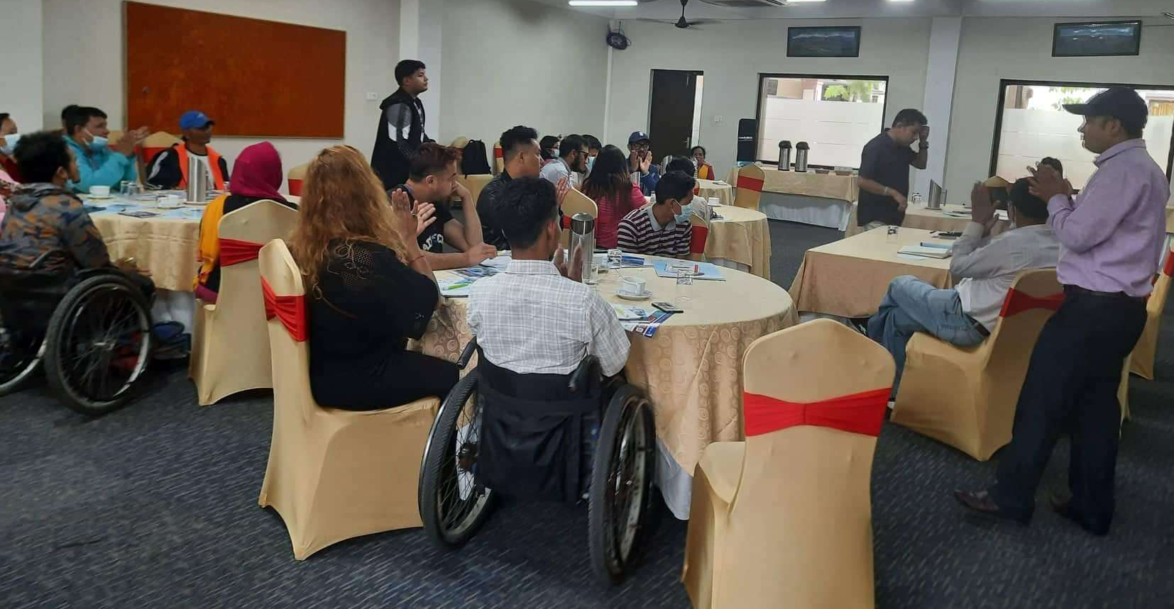
फाउन्ड परियोजनाको आयोजनामा अपाङ्गता भएका व्यक्तिहरूको रोजगारीका सवालमा अन्तरक्रिया कार्यक्रम सम्पन्न भएको छ । फाउन्ड परियोजनाका क्लस्टर मेनेजर शिव कुमार प्रधान फाउन्ड परियोजना निर्देशक चिरञ्जिवी शर्मा लगायतले सम्बोधन गर्नुभएको उक्त अन्तरक्रिया कार्यक्रम दर्जनौ अपाङ्गता भएका व्यक्तिहरुको सहभागिता रहेको थियो ।
उक्त अन्तरक्रिया कार्यक्रममा फाउन्ड परियोजनाका क्लस्टर मेनेजर शिव कुमार प्रधानले फाउन्ड परियोजना मार्फत अपाङ्गताको क्षमता, योग्ता र शीपको पहिचान गरी आवश्यकता अनुसार रोजगार उपलब्ध गराउने बताउनु भयो। साथै उहाँले अपाङ्गता भएका व्यक्तिहरूको रोजगारका लागि नेपाल उधोग बाणिज्य संघ र राष्ट्रिय अपाङ्ग महासंघ नेपालसँग सहकार्य गरी रोजगारको सवालमा छलफल गरी काम गर्दै आएको बताउनु भएको थियो ।
त्यस्तै फाउन्ड परियोजना निर्देशक चिरञ्जिवी शर्माले अपाङ्गता भएका व्यक्तिहरूको क्षमता, योग्यता र शीपको आधारमा अपाङ्गता अनुकूलको वातावरणमा रोजगारीमा सहभागी गराउने बताउदै अपाङ्गतालाई कमजोरी भन्दा पनि साहस र अवसरको रूपमा लिनु पर्ने कुरामा जोड दिनु भएको थियो ।
द लेप्रोसी मिसन नेपालले सन् २०१९ डिसेम्बर देखि फाउन्ड परियोजना अन्तर्गत अपाङ्गता भएका व्यक्तिहरूको रोजगारीको लागि काम गर्दै आएको छ । द लेप्रोसी मिसन नेपालका फाउन्डका रोजगार परामर्शकर्ता तारानाथ सिग्देलले यस संस्थाले अहिलेसम्म १०० जना अपाङ्गता भएका व्यक्तिहरूलाई विभिन्न निकायहरूमा रोजगार उपलब्ध गराई सकेको ८८ जनालाई बीउपूँजी बितरण गरेको जानकारी दिनुभएको थियो ।
अपाङ्गता भएका महिलाहरुलाई सिप सिकाइ गरी आत्मनिर्भर बनाउने उदेश्यले १० दिने फाइबरको झोला बनाउने तालिम सुरु
जेष्ठ ९ २०७९ सिन्धुली
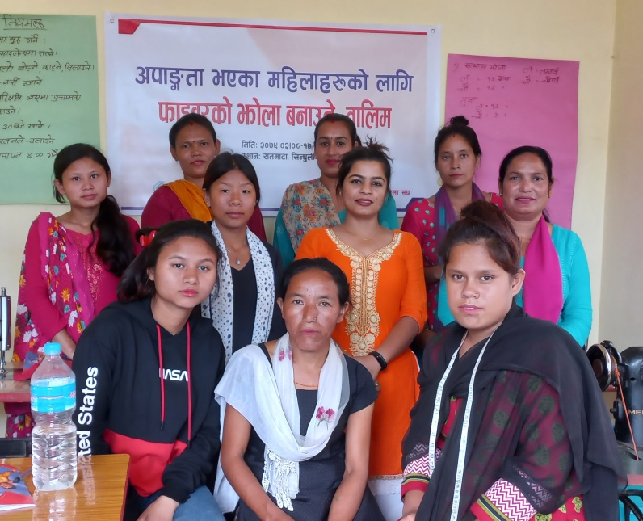

अपाङ्गता आवाज संवाददाता ।
टेवा धापाखेल ललितपुरको सहयोग एवं सिन्धुली अपाङ्ग महिला संघ सिन्धुलीको आयोजनामा अपाङ्गता भएका महिलाहरुलाई सिप सिकाइ गरी आत्मनिर्भर बनाउने उदेश्यले १० दिने फाइबरको झोला बनाउने तालिम सुरु भएको छ । उक्त तालिममा ४ जना बहिरा अपाङ्गता भएका व्यक्तिका ३ जना शारीरिक अपाङ्गता भएका व्यक्तिका ३ जना अपाङ्गता भएका व्यक्तिका परिवारका सदस्य गरी १० जनाको सहभागिता रहेको सिन्धुली अपाङ्ग महिला संघ सिन्धुलीका अध्यक्ष दिपा देवकोटाले बताउनुभएको छ ।

सरकारद्वारा अपाङ्गता भएका व्यक्तिहरुले प्रयोग गर्ने स्वास्थ्य सहायक सामग्री व्यवस्थित गर्न मापदण्ड निर्माण

जेष्ठ १३ २०७९ काठमाडौं ।
नबराज सोती
सरकारले अपाङ्गगता भएका व्यक्तिका लागि ‘सहायक प्रविधि सामग्री सेवा सम्बन्धी मापदण्ड २०७८’ निर्माण गरेको छ । अपाङ्गता भएका व्यक्तिले प्रयोग गर्ने स्वास्थ्य सहायक सामग्रीलाई व्यवस्थित गर्न कुष्ठरोग नियन्त्रण तथा अपाङ्गगता व्यवस्थापन शाखाले उक्त मापदण्ड निर्माण गरेको हो । उक्त मापदण्डले यही वैशाख २३ गते मात्र स्वास्थ्य तथा जनसंख्या मन्त्रालयबाट स्वीकृति प्राप्त गरेको शाखाका प्रमुख डा रविन्द्र बास्कोटाले जानकारी दिनुभएको छ । हाल विभिन्न स्थानमा बिना कुनै मापदण्ड अपाङ्गता भएका व्यक्तिलाई स्वास्थ्य सहायक सामग्री वितरण हुने गरेको उनले बताए । यही क्रमलाई व्यवस्थित र एकीकृत गर्नका लागि मापदण्ड निर्माण गरिएको उनले जानकारी दिए। सेवाग्राहीको अभिलेख राख्नुपर्ने, सामग्री पाटपुर्जा मेसिनरी उपकरण कस्तो हुनुपर्ने, संस्थाले बहन गर्नुपर्ने उत्तरदायित्व, जनशक्ति कस्तो हुनुपर्ने, प्रमाणमा आधारित अभ्यास, मूल्य निर्धारण लगायत विषय मापदण्डमा उल्लेख छन् । अपाङ्गता भएका व्यक्तिको अवस्था र आवश्यकता अनुसार स्वास्थ्यकर्मीले परीक्षण गरेपछि मात्र स्वास्थ्य सहायक सामग्री वितरण गर्नुपर्ने उनले बताए। उनका अनुसार कुनै पनि व्यक्ति वा संस्थाले हचुवाको भरमा यी स्वास्थ्य सहायक सामग्री वितरण गर्न मिल्दैन। मन्त्रालयबाट स्वीकृत भएको उक्त मापदण्ड स्थानीय तहमा भने वितरण हुन बाँकी छ । ‘स्वास्थ्य सहायक सामग्री लगाएपछि बिग्रिन भाँचिन सक्छ। त्यसैले सुरुमा लगाउनदेखि पछि प्रयोग गर्ने तरिका सबै सिकाउनुपर्छ। त्यो काम भनेको स्वास्थ्यकर्मीले गर्छ। त्यसैले स्वास्थ्यकर्मीबाट नापजाँच गरेर मात्र ती सामग्री वितरण गर्नुपर्छ भनेको हो ।’ उनले भने।

अपाङ्गता भएका व्यक्तिका सेवा सुविधाका विषयमा १ दिने अभिमुखिकरण कार्यक्रम सम्पन्न ।
जेष्ठ १५ २०७९ भक्तपुर ।
अपाङ्ग भएका महिलाहरुको महासंघ नेपालको आयोजना एवम् महिला, बालबालिका तथा जेष्ठ नागरिक मन्त्रालयको आर्थिक सहयोगमा अपाङ्गता भएका महिलाहरुको क्षमता बिकास तथा सचेतना जगाउने उद्धेश्यले अपाङ्गता भएका व्यक्तिहरुका सेवा सुविधाका विषयमा १ दिने अभिमुखिकरण कार्यक्रम सम्पन्न भएको छ । महिला, बालबालिका तथा जेष्ठ नागरिक मन्त्रालय, अपाङ्गता अधिकार प्रवर्द्धन शाखाका शाखा अधिकृत नर बहादुर चन्द, अपाङ्गता अधिकारकर्मी किरण शिल्पाकार, रमा ढकाल, मिना पौडेल र निर्मला धिताल गरी ४ सहजकर्ताहरुले बिभिन्न ४ वटा शीर्षकहरुमा कार्यपत्र प्रस्तुत गर्नुभएको थियो भएको कार्यक्रममा समानताको लागि आवाज भक्तपुरका प्रतिनिधिहरु सुरेश राजभण्डारी, मुना मुलेपती, रिता श्रेष्ठ, रेस्मा श्रेष्ठ लगायत संस्थाको सम्पूर्ण टिम सहभागी थियो भने एभरेस्ट बोर्डिङ स्कुलका टिमले पनि कार्यक्रमलाई सहयोग गरेको थियो ।

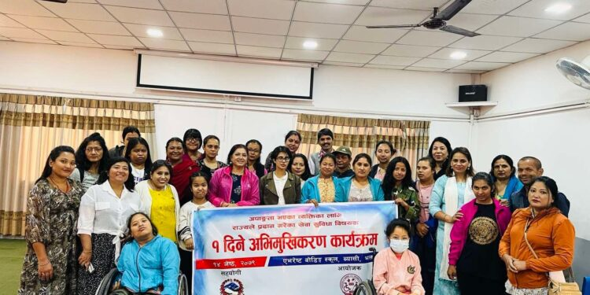

समावेशी मूल्यांकन ढाँचाका विषयमा राय सुझाव कार्यशाला गोष्ठी सम्पन्न।

जेष्ठ १७ काठमाडौँ ।

अपांगता अधिकार र विकासका लागि क्रियाशिल नेपाल र विश्वशिक्षा एवं पाठ्यक्रम विकास केन्द्रको सहकार्यमा काठमाडौंमा समावेशी मूल्यांकन ढाँचाका विषयमा राय सुझाव कार्यशाला गोष्ठी सम्पन्न भएको छ । ‘पहुँचयुक्त पुस्तक वाचन सामग्रीको उपयुक्त पहिचान र अपांगता भएका बालबालिकामैत्री मूल्यांकन प्रणाली तर्जुमा एवं सिकाइको समावेशी ढाँचा’ विषयक कार्यशाला गोष्ठी सम्पन्न भएको हो । कार्यक्रममा एविलिस फाउण्डेशनका नेपाल संयोजक डा.वीरेन्द्र राज पोखरले पाठ्यपुस्तक समावेशी मूल्यांकन ढाँचामा दृष्टिविहिन, बहिरा, बौद्धिक अपांगता भएका व्यक्तिहरुका लागि उपयुक्त हुने खालको ल्याउनुपर्नेमा माग राख्नुभएको थियो । उहाँले भन्नुभयो ‘समावेशी मूल्यांकन ढाँचामा अपांगताको विभिन्न प्रकृति हुन्छ । दृष्टिविहिन, बहिरा, बौद्धिक अपांगता यी सबैलाई उनीहरुको आवश्यकताका आधारमा निरन्तर मूल्यांकनहरु गर्नुपर्ने हुन्छ । सिकाइको सहि मूल्यांकन भएन भने बच्चाहरुले कति सिके थाहा हुँदैन । त्यसैले उपयुक्त मूल्यांकन ढाँचाको आवश्यकता देखिन्छ ।’

कार्यक्रममा राष्ट्रिय अपांग महासंघ नेपालका अध्यक्ष मित्रलाल शर्माले अपांगतका भएका बालबालिकाको लागि सिकाइमैत्री पाठ्यक्रम आवश्यक भएकाले पाठ्यक्रममा निश्चित सिद्धान्त, दर्शनमा लक्षित हुनुपर्ने विषयमा जोड दिनुभएको थियो ।

त्यस्तै पाठ्यक्रम विकास केन्द्रका महानिर्देशक अणप्रसाद न्यौपानेले सबै बालबालिकाका लागि सरकारले व्यवस्थित र समावेशी शिक्षा आत्मसाथ गरेको बताउनुभएको थियो । उहाले भनुभयो, ‘सबै बालबालिकाका लागि कसरी मूल्यांकन गर्न सकिन्छ ?, उनीहरुलाई पनि अन्य बालबालिका सरह सीप सिक्ने खालको, व्यवहार सिक्ने खालको बनाउन सकिएकाला भन्ने विषयमा ध्यान दिनुपर्ने देखिन्छ । विकास केन्द्र त्यसैमा केन्द्रित रहेको छ ।’

४० भन्दा बढी अपाङ्गता भएका व्यक्ति स्थानीय तह निर्वाचनमा निर्वाचित ।
प्रेस विज्ञप्ती
राजनैतिक गतिविधिमा सहभागी हुन पाउने, सार्वजनिक पद वा कुनैपनि निर्णयायक पदमा आफ्नो प्रतिनिधि चुन्न पाउने वा स्वयम चुनिन पाउने मानवअधिकार प्रत्येक नागरिकलाई हुन्छ । तर अपाङ्गता भएका व्यक्तिहरू यस्तो अधिकारबाट विभिन्न नाममा अक्सर बञ्चित हुने गर्छन् । त्यसैले अपाङ्गता भएका व्यक्तिको अधिकार सम्बन्धी महासन्धी २००६ को धारा २९ ले अपाङ्गता भएका व्यक्तिलाई विना कुनै भेदभाव सबै राजनैतिक अधिकारहरू समान रूपमा सुनिश्चित गर्न निर्देश गरेको छ ।
२०७९ साल बैशाख ३० गते सम्पन्न स्थानीय तह निर्वाचनमा धेरै अपाङ्गता भएका व्यक्तिहरूले दलहरू र स्वतन्त्र उम्मेदवारका हैसियतमा विभिन्न पदमा उम्मेद्वारी दर्ता गराएका थिए तर यसको अलग्गै तथ्याङ्क निर्वाचन आयोगले राख्न कुनै चासो लिएको थिएन । राष्ट्रिय अपाङ्ग महासंघ नेपालले आफ्ना प्रदेश कार्यालय र अन्य विभिन्न स्रोतहरूको प्रयोग गरि यस सम्बन्धी तथ्याङ्क लिएको थियो । हामीलाई प्राप्त तथ्याङ्क अनुसार देशभरिका विभिन्न स्थानहरूमा १२४ जना अपाङ्गता भएका व्यक्तिहरूले मेयर लगायत विभिन्न पदहरूमा उम्मेद्वारी दिएका थिए । यसरी उम्मेद्वारी दिएका मध्ये महासंघलाई विभिन्न स्रोतबाट प्राप्त जानकारी अनुसार ४० जना विभिन्न पदमा विजयी भएका छन् ।
निर्वाचित ४० मध्ये ३४ जना पुरूष छन भने ६ जना महिला छन् । निर्वाचित मध्ये १ जना मेयर पदमा, २ जना उपमेयर पदमा, पालिका उपाध्यक्षमा २ जना, बडा अध्यक्षमा २० जना र वडा सदस्यमा १५ जना छन् ।
यस परिणामबाट राष्ट्रिय अपाङ्ग महासंघ नेपाल लगायत समस्त नेपाली अपाङ्गता जगत हर्षित भएको छ र यसले अपाङ्गता भएका व्यक्तिहरू पनि सरकार सञ्चालनमा योग्य र सक्षम छन् भन्ने कुरा जनताहरुले पुष्टि गरेका छन् । यसले सबै अपाङ्गता भएका व्यक्तिलाई असिम हौसला मात्र दिएको छैन, विभेद र अवरोधहरूसँग लड्ने शक्ति पनि प्रदान गरेको छ । तसर्थ राष्ट्रिय अपाङ्ग महासंघ नेपाल सबै उम्मेद्वार हुनुभएका र विजय हुनुभएका अपाङ्गता भएका व्यक्तिहरूलाई हार्दिक बधाइ ज्ञापन गर्दै विजयी महानुभावहरूले अपाङ्गता भएका व्यक्ति लगायत सबै जनताको पक्षमा राम्रा काम गरि कार्यकाललाई सफल र गौरब गर्न लायक बनाउनुहुनेछ भन्ने सुभेच्छा राख्दछ ।
तर यो सुरूवात मात्र भएको हुनाले हामीले अझै धेरै कामहरू गर्न बाँकी छ । समाजलाइ अपाङ्गता भएका व्यक्तिको क्षमतामाथि विश्वास जगाउन, धेरै भन्दा धेरै अपाङ्गता भएका व्यक्तिलाई निर्णय प्रकृयामा पुर्याउन हामीले अझ धेरै विभेद र अवरोधहरूसँग लड्नुछ । यसको लागि राष्ट्रिय अपाङ्ग महासंघ नेपाल सबै अपाङ्गता भएका व्यक्ति, उनीहरूका संस्था र सम्पूर्ण सरोकारवालाहरूको साथ लिएर निरन्तर काम गरिरहने प्रतिवद्धमा सँधै दृढ छ ।

मिति २०७९/०२/१८
राजुवस्नेत
महासचिव

उपत्यकाव्यापी बोसिया खेलकुद प्रतियोगिता सम्पन्न
”स्वास्थ्यका लागि खेलकुद, राष्ट्रका लागि खेलकुद” भन्ने नारा सहित राष्ट्रिय पारा खेलकुद अन्तर्गत अपाङ्गता भएका व्यक्तिहरुका लागि उपत्यकाव्यापी बोसिया खेलकुद प्रतियोगिता सम्पन्न भएको छ । राष्ट्रिय खेलकुद परिषदको आयोजना साथै अपाङ्गता भएका व्यक्तिहरुका लागि नेपाल बोसिया संघको साझेदारीमा सम्पन्न भएको उक्त प्रतियोगितामा पूर्ण तथा अति असक्त अपाङ्गता भएका महिला र पूरुष गरी ५२ जना खेलाडीको सहभागीता रहेको थियो । राष्ट्रिय खेलकुद परिषदका सदस्य सचिव टंकलाल घिसिङ्गको प्रमुख आतिथ्यता एवं अपाङ्गता भएका व्यक्तिहरुका लागि नेपाल बोसिया संघका अध्यक्ष गोमा पौडेलको अध्यक्षतामा सम्पन्न प्रतियोगितामा राष्ट्रिय खेलकुद परिषदका खेलकुद तथा योजना विभाग प्रमुख मिनकुमार शर्मा, राष्ट्रिय अपाङ्ग महासंघ नेपालका अध्यक्ष मित्रलाल शर्मा, राष्ट्रियअपाङ्ग महासंघ नेपालका निवर्तमान अध्यक्ष सुदर्शन सुवेदी, राष्ट्रिय अपाङ्ग कोषका सभापती टेकराजभट्टराइ लगायत अपाङ्गता क्षेत्रमा काम गर्ने विभिन्न संघ सस्थाको सहभागिता रहेको थियो ।
उक्त खेलकुद प्रतियोगितको समापन समारोहमा स्वागत मन्तव्य राख्दै अपाङ्गता भएका व्यक्तिहरुका लागि नेपाल बोसिया संघका कार्य समिति सदस्य अनिता घिमिरेले खेल प्रतियोगिता अति उत्साह पूर्वक सम्पन्न भएको र पूर्ण तथा अति असक्त अपाङ्गता भएका बालबालिकाहरुको रुचि र उत्साहलाई ध्यान दिदै उनीहरुको खेलकुदको विकासको लागि राज्य स्तरबाट आवश्यक बजेट विनियोजन गरिनु पर्ने माग राख्नुभएको थियो ।
प्रतियोगितको समापन क्रममा साझेदार संस्था अपाङ्गता भएका व्यक्तिहरुका लागि नेपाल बोसिया संघका अध्यक्ष गोमादेवी पौडेलले खेलकुद सबैका लागि अति आवश्यक रहेको र अपाङ्गता भएका व्यक्तिहरुको खेलकुदको विकासको लागि सबैले सहयोग गर्नु पर्ने बताउनु भएको थियो ।
त्यस्तै प्रतियोगिताको समापन कार्यक्रमलाई सम्बोधन गर्दे राष्ट्रिय अपाङ्ग महासंघ नेपालका अध्यक्ष मित्रलाल शर्माले राष्ट्रिय स्तरका खेलकुद प्रतियोगितामा अपाङ्गता भएका खेलाडीहरुलाई प्राथामिकताका साथ स्थान दिनु पर्ने बताउनु भएको थियो ।
अति असक्त अपाङ्गता भएका व्यक्तिको अभिभावक शोभा विष्टले यो बोसिया खेल पूर्ण तथा अति असक्त अपाङ्गता भएका व्यक्तिहरुका लागि अति नै महत्वपूर्ण रहेको जिकिर गर्नुभएको थियो ।
समापन कार्यक्रमलाई सम्बोधन गर्दै कार्यक्रमका प्रमुख अतिथि एवं राष्ट्रिय खेलकुद परिषदका सदस्य सचिव टङ्कलाल घिसिङ्गले अपाङ्गता भएका खेलाडीहरुलाई खेलकुदमा सहभागी गराउन जरुरी रहेको भन्दै उनीहरुको खेलकुदको विकासलाई अगाडि बढाउनको लागि आफ्नो तर्फबाट सक्दो सहयोग गर्ने प्रतिवद्धता व्यक्त गर्नुभएको थियो ।
उक्त प्रतियोगितामा प्यारा ग्रुप अर्थात २/२ जनाको जोडी खेलमा बुद्ध राई र आकार थापाले पहिलो स्थान प्राप्त गरी स्वर्ण जितेका थिए भने विकेश अधिकारी र गोपाल पौडेलले दोस्रो स्थान प्राप्त गरेका थिए । अमिता श्रेष्ठ र प्रिता मल्ल भने तेस्रो स्थानमा खुम्चिएका थिए ।
त्यस्तै प्रतियोगितामा बीसी ४ को मिक्स टिम प्रतिस्पर्धामा विष्णु घिमिरे, शुभेच्छा खतिवडा र निलम अधिकारीले पहिलो स्थान प्राप्त गर्न सफल भएका थिए भने सुकुमाया लो, सविन तामाङ् र जिज्ञासा अधिकारीले दोस्रो स्थान प्राप्त गरेका थिए । त्यसै गरी सिता ढकाल, सुरुजन रावत र विशाल श्रेष्ठले तेस्रो स्थान प्राप्त गर्न सफल भएका थिए ।
बीसी तेस्रो मिक्स प्रतियोगितामा आश्मा सिग्देल र रिदम क्षेत्रीले स्वर्ण, मर्यम नकर्मी र आयुष्मा अधिकारीले रजत र लिजा बज्राचार्य र सुलभा राइले कास्य जित्न सफल भएका थिए । बीसी २ को मिक्स समुहमा रुपेश लामिछाने, रोशनी खत्री र अशोक बस्नेत पहिलो, प्रताप बराल, सुमन पालिखेल र गंगामाया कसलवत दोस्रो र सुलोचना, दिपा सुलु र मानबहादुर भुजेल तेस्रो भएका छन् । सिङ्गल मिक्स प्रतियोगितामा मौसम चौधरीले पहिलो र लक्ष्मी मगरले दोस्रो स्थान प्राप्त गर्न सफल भएका थिए ।

नेपालगन्जमा अपाङ्गता क्षेत्रका सरोकारवाला बीच पहिचान सम्बन्धी कार्यशाला गोष्ठी सम्पन्न ।
जेष्ठ १५ २०७९ नेपालगन्ज ।
एसेस प्लानेटको आयोजना एवम् अपाङ्गता अधिकार कोषको साझेदारीमा नेपालगन्ज उपमहानगर पालिकाका अपाङ्गता भएका बालिका र युवा महिलाका शिक्षाका सवाल र समाधानका उपायहरूबारे छलफल गर्ने उदेश्यका साथ नेपालगन्ज उपमहानगर पालिकाकामा अपाङ्गता क्षेत्रका सरोकारवाला बीच सवाल पहिचान सम्बन्धी कार्यशाला गोष्ठी सम्पन्न भएको छ । एसेस प्लानेट संस्थाले शिक्षा सम्बन्धी पैरवी गर्ने उदेश्यका साथ गत महिना अपाङ्गता भएका युवा महिला सदस्य बीच गठन गरेको नेपालगन्ज वकालत समितिले यस कार्यशालाको सम्पूर्ण व्यवस्थापन र सहजीकरण गरेको थियो । उक्त गोष्ठीमा नेपालगन्ज उप.महा.न.पाका अपाङ्गता भएका बालिका तथा युवा महिला, अपाङ्गता भएका बालिकाका अभिभावक , शिक्षक, अपाङ्गता क्षेत्रमा काम गर्ने विभिन्न स्थानीय संघसंस्थाका प्रतिनिधिहरूको सहभागीता रहेको थियो ।
उक्त गोष्ठीमा अपाङ्गता भएका बालिका र महिलाका शिक्षा र प्रविधिमा पहुँचका विविध सवाल मध्य विद्यालय भर्ना, अपाङ्गता मैत्री पूर्वाधार , गुणस्तरीय शिक्षा, सहायक सामग्रीमा पहुच, बालिका र महिलाका शिक्षाका विशिष्ट सवाल र तिनका समाधानका उपाय बारेमा छलफल भएको थियो भने आगामी दिनमा यी सवालका आधारमा वकालत पत्रको निर्माण गरी अपाङ्गता भएका बालिका र युवा महिलाको शिक्षा र प्रविधिमा पहुँचका लागि स्थानीय सरकार र केन्द्र सरकार समक्ष पैरवी गर्ने योजना भनेको थियो । समाचार

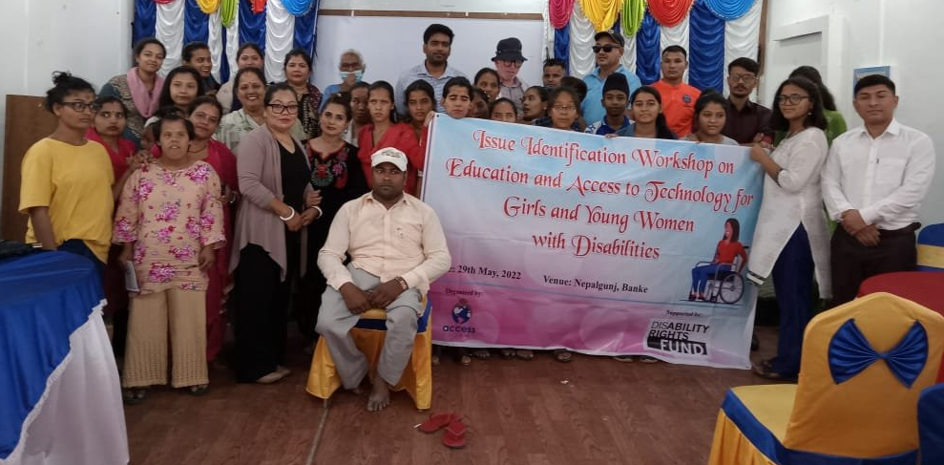

उपत्यकाव्यापी पारा एथलेटिक्स प्रतियोगिता सम्पन्न
जेष्ठ १७, २०७९ अपाङ्ग आवाज संवाददाता
काठमाडौँ — राष्ट्रिय खेलकुद परिषद्को आयोजना एवं नेपाल पारा एथलेटिक्स संघको सम्वन्यमा पारा राष्ट्रिय खेलकुद अन्तर्गत उपत्यकाव्यापी पारा एथलेटिक्स प्रतियोगिता सम्पन्न भएको छ । होचा पुड्का, बहिरा, व्हीलचियर, आंशिक दृस्टीविहिन र पूर्ण दृस्टीविहिन गरी ५ विधामा सम्पन्न भएको उक्त दौड प्रतियोगितामा महिला पुरुष गरी करिब ७५ जना अपाङ्गता भएका खेलाडीहरुको सभागिता रहेको थियो ।
होचा–पुड्का २०० मिटरतर्फ निशान थापाले स्वर्ण पदक जितेको उक्त प्रतियोगितामा देवराज घिमिरे दोस्रो र मानबहादुर श्रेष्ठ तेस्रो भएका थिए ।
त्यस्तै महिला १ सय मिटर दौडमा सिर्जना सेन्चुरी (दोस्रो) र छोरीमाया थापा (तेस्रो) लाई पछाडि पार्दै चन्द्रमा थापा क्षेत्रीले स्वर्ण जितेकी थिईन ।
उक्त एक दिने पारा दौड प्रतियोगितामा बहिरातर्फ महिला २ सय मिटर दौडमा जयन्ती विष्टले स्वर्ण, पूजा बाँस्तोलाले रजत र हीरामाया घलेले कांस्य जितेका थिए भने पुरुषमा अजय कर्ण, सौगात पोखरेल र उर्गेन गुरुङ क्रमश: शीर्ष तीन स्थानमा विजयी रहेका थिए ।
त्यसै गरी ह्विलचेयरको पुरुष १ सय मिटर दौडमा विराट भट्ट प्रथम, रिले तामाङ द्वितीय र होमनाथ राई तृतीय भए भने महिलामा नरकुमारी कार्की पहिलो, कुमारी मगर दोस्रो र ईश्वरी न्यौपाने तेस्रो हुन सफल भएका थिए ।
आंशिक दृष्टिविहीनको पुरुष २ सय मिटर दौडमा दयाराम नारायण चौधरी पहिलो, हेम थापा दोस्रो र विपिन वस्ती तेस्रो स्थान हासिल गरे भने महिलातर्फ सरिता घिमिरे पहिलो, कृष्ण ढुंगाना दोस्रो र रचना पराजुली तेस्रो भएका थिए ।
पूर्ण दृष्टिविहीन पुरुष २ सय मिटर दौडमा भने सन्तोष साउद पहिलो, रत्नबहादुर राई दोस्रो र सौगात बगाले तेस्रो भए भने उक्त स्पर्धाको महिलामा सुनिता नेपालीले स्वर्ण, संगिता घलेले रजत र रोजनी थापा मगरले कांस्य जित्न सफल भएका थिए । हरेक विधाका शीर्ष तीन स्थानका खेलाडीलाई नगद सहित पुरस्कृत गरिएको नेपाल पारा एथलेटिक्स संघका अध्यक्ष सुर्य कुमारी गुरुङ्गले जानकारी दिनुभएको छ ।

पारा टेबुल टेनिस प्रतियोगिता सम्पन्न
१४ जेष्ठ काठमाडौँ
-नबराज सोती
राष्ट्रिय खेलकुद परिषदको आयोजना एवं राष्ट्रिय शारीरिक अपाङ्गता टेबुल टेनिस संघ नेपालको सहकार्यमा पारा राष्ट्रिय खेलकुद अन्तरगत पारा टेबुल टेनिस प्रतियोगिता सम्पन्न भएको छ । व्हीलचियर महिला पुरुष र स्ट्याण्डिङ महिला पुरुष गरि चार विधामा सम्पन्न भएको उक्त प्रतियोगितामा ७० भन्दा बढी अपाङ्गता भएका खेलाडीहरुको सहभागिता रहेको राष्ट्रिय शारीरिक अपाङ्गता टेबुल टेनिस संघ नेपालका महासचिव सुशील गौतमले बताउनुभएको छ । व्हीलचियर पुरुष तर्फ डिगम चेमजोङ प्रथम रमेश खत्री दृतिय र अर्पण राइ र भरत कार्की क्रमश तृतीय भएका थिए भने व्हीलचियर महिला तर्फ लाली शेर्पा प्रथम रजनी राइ दृतिय संगीता माझी र निर्मला भण्डारी क्रमश तृतीय भएका थिए । त्यस्तै स्ट्याण्डिङ महिला तर्फ अस्मि बुढा मगर प्रथम, पुजा सोती दृतिय, आशा हमाल र मेनुका गौतम क्रमश तृतीय भएका थिए भने स्ट्याण्डिङ पुरुष तर्फ बिबेक राइ प्रथम, सुइक्रित न्यौपाने दृतिय, दिपक नाकल र अजय विक क्रमश तृतीय भएका थिए । विजेतालाइ राष्ट्रिय खेलकुद परिषदका प्रतियोगिता बिभाग प्रमुख सारंगिन निरौला र राष्ट्रिय शारीरिक अपाङ्गता टेबुल टेनिस संघ नेपालका अध्यक्ष राजु ढकालले पुरस्कार हस्तान्तरण गर्नुभएको थियो ।

भेट्रान व्हील्चियर बास्केटबल प्रतियोगिता सम्पन्न
७ जेष्ठ काठमाडौँ ।
-नबराज सोती
राष्ट्रिय खेलकुद परिषदको आयोजना एवं नेपाल स्पाइनल कार्ड इन्जुरी खेलकुद संगको सहकार्यमा पारा राष्ट्रिय खेलकुद अन्तरगत भेट्रान व्हील्चियर बास्केटबल प्रतियोगिता सम्पन्न भएको छ । नेपाल स्पाइनल कार्ड इन्जुरी खेलकुद संघका अध्यक्ष देवी आचार्य को अध्यक्षता एवं राष्ट्रिय पारा ओलम्पिक कमिटिका अध्यक्ष दिपक कोइरालाको प्रमुख आतिथ्यतामा सम्पन्न भएको उक्त प्रतियोगितामा ३५ बर्ष माथिका व्हीलाचियर खेलाडीहरुको सहभागिता रहेको थियो । पुरुष तर्फ ५ र महिला तर्फ २ टिमको सहभागिता रहेको उक्त प्रतियोगितामा पुरुषको राउन्ड रोबिन लिगमा गण्डकीले सर्वाधिक ६५ अंक जोडेर प्रथम, ४६ अंकसाथ कर्णाली प्रदेश दोस्रो र ४४ अंकमा सुदूरपश्चिम प्रदेश तेस्रो भएका थिए भने महिला तर्फ बाग्मती प्रथम र लुम्बिनी दोस्रो भएको नेपाल स्पाइनल कार्ड इन्जुरी खेलकुद संघका महासचिव दिलिप सापकोटाले बताउनुभएको छ । राष्ट्रीय खेलकुद परिषदका प्रतियोगिता बिभाग प्रमुख सारंगिन निरौला र बौद्ध इन्टरनेसनल स्कुलका प्रीन्सिपल हिरा लामा बिशेष अतिथि रहनुभएको उक्त प्रतियोगितामा मेरुदण्ड पक्षघात समुहका कोषाध्यक्ष कृष्ण भण्डारी, स्पाइनल इन्जुरी पुनस्थापना केन्द्रका मेडिकल डाइरेक्टर डा राजु ढकाल, नेपाल स्पाइनल कर्ड इन्जरी खेलकुद संघका निबर्तमान अध्यक्ष बाबुराम मिश्र, CIL काठमाडौँ का कोषाध्यक्ष लक्ष्मी घिमिरे लगायतका व्यक्तिहरुको उपस्थिति रहेको थियो ।

पिस युनाइटेड एम्पुटी टिम च्याम्पियन
जेष्ठ ८, २०७९ गिरीराज थापा ।
काठमाडौँ — पिस युनाइटेड एम्पुटी टिमले पारा राष्ट्रिय खेलकुद अन्तर्गत एम्पुटी राष्ट्रिय पुरुष फुटबल प्रतियोगिताको उपाधि जितेको छ । राष्ट्रिय खेलकुद परिषदको आयोजना एवम् एम्पुटी खेलकुद समाजको तत्त्वावधानमा दशरथ रंगशालामा सम्पन्न प्रतियोगितामा पिसले एक्स आर्मीलाई २–१ गोलले हराउदै उपाधि जित्न सफल भएको हो ।
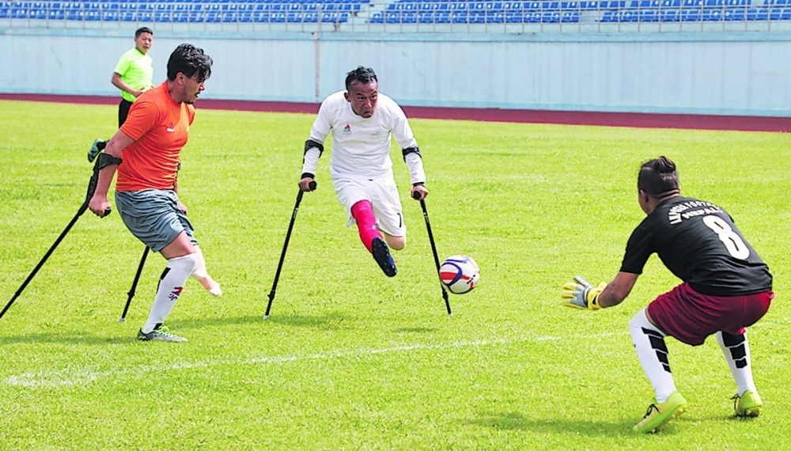

अपाङ्गता भएकालाई मतदान केन्द्रमा ह्वील चेयर प्रयोग गर्न दिइएन ।
वैशाख ३० नेपालगञ्ज ।
अपाङ्गता आवाज संवाददाता ।
हालै सम्पन्न हुन गर्इरहेको स्थानीय तहको निर्वाचनमा नेपालगञ्ज उपमहानगरपालिका-२० स्थित आदर्श मावि साँझ मतदान केन्द्रमा अपाङ्गता भएका व्यक्तिहरूले घिस्रिएर गएर मतदान गरेका छन् । मतदान केन्द्रभित्र ह्वील चेयर प्रयोग गर्न नदिइएपछि उनीहरूले निकै कष्टका साथ मतदान गर्नुपरेको हो । नयाँ बस्तीका फागुराम चौधरीले गेटबाट भित्र ह्वील चेयर ल्याउन नदिँदा घिस्रिएर गएर मतदान गर्नुपरेको बताए । ‘पुलिसले ह्वील चेयर भित्र छिराउनै दिइएन भित्र पनि अपाङ्गता भएका व्यक्तिहरूका लागि छुट्टै व्यवस्था केही थिएन घिस्रिएर लाइनमै बस्नुपर्‍यो,’ उनले भने, ‘मतदान गर्ने ठाउँ पुग्दा हात पूरै हिलो थियो । भोट हाल्ने टेबुल पनि अग्लो थियो । आफैँले भोट हाल्न नमिलेपछि सहयोगीले भोट हालिदिए । साथमा आफन्त लिएर आएका केहीलाई बोकेर मतदान बुथभित्र लगिएको थियो । अपाङ्गता भएकी अर्की मतदाता कलसा बिकले आफूहरूप्रति अमानवीय व्यवहार भएको बताइन् । ‘हामीले ह्वील चेयर रहरले बोकेर आएको हो र ? भित्र ल्याउनै दिएनन् । मलाई नातेदारले बोकेर ल्याएर भोट हाल्न सघाए,’ उनले भनिन् । मतदान केन्द्रमा महिला र पुरुषपछि अन्यको लाइनको पनि व्यवस्था छ । तर, सुरक्षामा खटिएका म्यादी र प्रहरीले त्यो लाइन प्रयोग गर्न नदिएको अपाङ्गता भएका व्यक्तिहरूको गुनासो छ । लालबहादुर परियार शारीरिक अपाङ्गता भएका व्यक्ति हुन् । उनको एउटा खुट्टा कमजोर छ । त्यसैले वैशाखीको सहायतामा हिँड्छन् । उनले १ घण्टा लाइनमा बसेर पालो आएपछि मतदान गरेको बताए । ‘कुरै नबुझ्ने पुलिस र मतदान अधिकृत खटाएको रै'छ । हाम्रो कुनै सुनुवाइ नै भएन । यसपटक बडो दुःखसित भोट हालियो,’ परियारले भने । घिस्रिएर भोट दिएका मतदाता चौधरीले चुनावका बेला भोट माग्न आउनेहरूले विकास निर्माणका अनेक सपना बाँडे पनि अपाङ्गता भएका व्यक्तिका लागि कुनै प्रतिबद्धता नजनाएको बताए । ‘हाम्रो हालत कस्तो छ भन्ने त आज भोट हाल्दा नै देखियो नि,’ उनले भने । अधिकारकर्मी सीता बोहोरा अपाङ्गता भएका मतदाताप्रति मतदान केन्द्रमा संवेदनशीलता नदेखिएको बताउँछिन् । आफूहरूले आग्रह गर्दा पनि सहज बनाउन नखोजिएको गुनासो गर्दै उनले भनिन्, ‘मतदान अधिकृतलाई भन्दा मतदान गर्ने ठाउँ पुगेपछि मात्र आफूहरूले व्यवस्थापन गर्ने बताए । बाहिर प्रहरीसँग समन्वय गर्न भनिएको थियो । तर, अपाङ्गता भएकाहरू लाई सहज मतदानको वातावरण बनाइएन ।
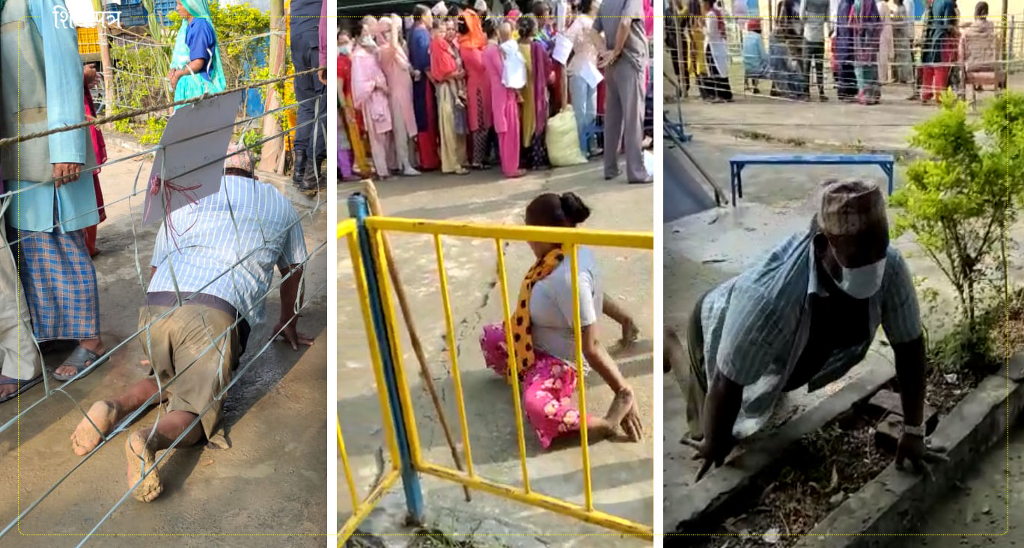

दमक अपाङ्ग सहयोग समितीद्धारा स्व-वकालत कार्यक्रम सम्पन्न ।
गिरिराज थापा, वैशाख २८,२०७९ ।
झापा । राष्ट्रिय अपाङ्ग महासंघ नेपाल प्रदेश न.‍१ बिराटनगरको आयोजनामा CBM को परियोजना अन्तर्रगत मलार्इ पनि समावेश गर भन्ने विषयमा दमक नगरपालिका स्तरीय स्व-वकालत समुह गठनको लागी दमक अपाङ्ग सहयोग समितिको कार्यालय दमक ८ मा दमक अपाङ्ग सहयोग समितिका अध्यक्ष खगेन्द्रबहादुर भट्टरार्इको अध्यक्षतामा भएको भेलाले तपशिल अनुसारको पालिका स्तरीय स्व-वकालत समुह गठन कार्यक्रम सम्पन्न भएको छ । उक्त कार्यक्रममा दुर्इ संयोजक सहित पाँच सदस्यहरु चयन गरीयको थियो । कार्यक्रममा मलार्इ पनि समाबेश गर भन्ने सवालमा हरेक अपाङगता भएका व्यक्तिहरुले आफ्नो अधिकारका क्षेत्रमा पछाडी परेको हुनाले उहाँहरुलार्इ समाजको मुल धारमा ल्याउनको लागी हरहमेसा अपाङ्गता भएका व्यकतिहरुलार्इ अधिकार मुखि अभियानमा समावेश गर्नु पर्ने आवश्यकता रहेको छ । देशको बदलिदो परिवेशमा हरेक सामाजीक आर्थिक राजनैतिक अधिकारका क्षेत्रमा अपाङ्गता भएका व्यक्तिहरु लार्इ समावेश गरि उहाँहरुको जिवनमा परिवर्तन ल्याउनको लागी यस्ता खालका कार्यक्रम आयोजना गरीयको हो । र आगामी दिनहरुमा अपाङ्गता भएका व्यक्तिहरुलार्इ विकासका विभिन्न ठाउँहरुमा समाबेस गरिनु पर्दछ अनि मात्र यस्ता खालका कार्यक्रमहरुले सार्थकता पाउँछ ।

नेत्रहिन युवा सङ्घ उपत्यका शाखाको तेस्रो अधिवेशन सम्पन्न ।

२४ वैशाख गिरिराज थापा ।

नेत्रहिन युवा सङ्घ नेपाल उपत्यका शाखाको तेस्रो अधिवेशन सम्पन्न गरेको छ । संस्थाको स्थापना काल देखि नै राम्रा कामहरु गर्दै आएको र अबका दिनहरुमा पनि अझ तदारुकताका साथ काम गर्ने उदेश्य सहित तेस्रो अधिवेशन आयोजना गरिएको उक्त अधिवेशनले निर श्रेष्ठको अध्यक्षतामा १० जना कार्यसमिती चयन गरेको हो ।
उक्त निर्वाचित कार्यसमिती यस प्रकार रहेको छ :-
निर श्रेष्ठ - अध्यक्ष
उपाध्यक्ष- सङकर उपाध्याय न्यौपाने ।
सचिव- रोसनि अधिकारी ।
कोषाध्यक्ष- शर्मिला भट्टरार्इ ।
सहसचिव- कुशल न्यौपाने ।
नेत्रहिन युवा संङ्घ नेपाल
सदस्यहरू- शालिकराम नेपाल,अग्रवाल सिमा,घिमिरे क्षेत्रि सुनिता, बिष्नु माया दनुवार र मिथलेस कुमार महतो ।

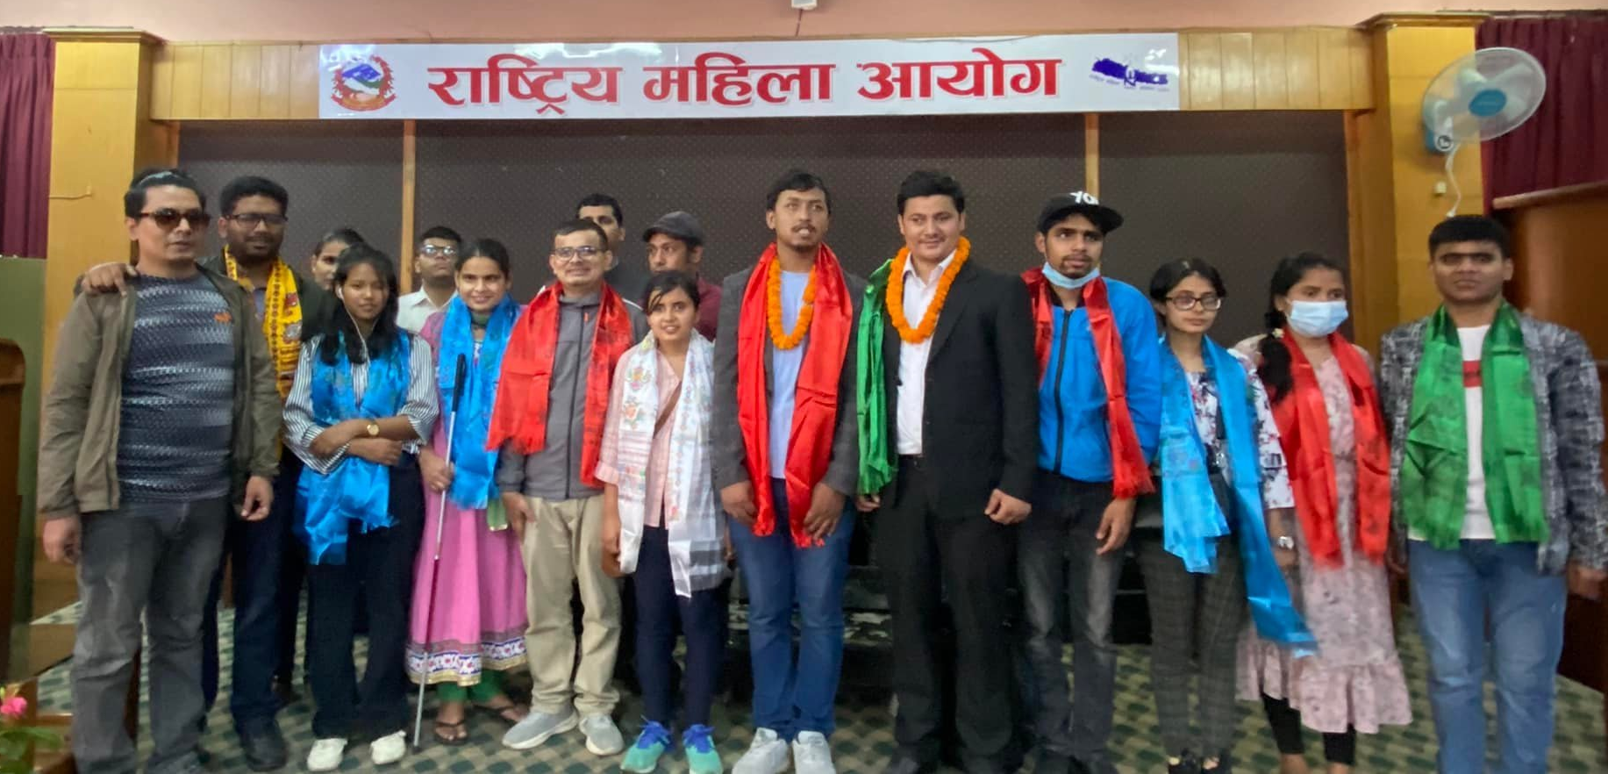

नेपाल नेत्रहिन संघ द्धारा कम्युटर तालीम तथा बिउँ पुजी वितरण कार्यक्रम सम्पन्न् ।
गिरिराज थापा
वैशाख २५,२०७९
काठमान्डौँ, नेपाल नेत्रहिन संघको केन्द्रीय कार्यालय, सुकेधारा काठमान्डौमा, कम्प्युटर तालिम तथा बीउ, पुजी वितरण कार्यक्रम सम्पन्न भएको छ । उक्त कार्यक्रममा नेत्रहिन संघको सभाकक्षमा संघका अध्यक्ष सुरेश चन्द्र न्यौपानेको सभापतित्वमा कार्यक्रमका प्रमुख अतिथि नेपाल सरकार महिला बालबालिका तथा ज्यष्ठ नागरिक मन्त्रालय अपाङ्गता अधिकार प्रवर्धन शाखाका शाखा प्रमुख जमुना मिश्रको प्रमुख आतिथ्यतामा चार महिने आधारभुत कम्प्युटर तालिम तथा बिउ पुँजी वितरण कार्यक्रम सम्पन्न भएको छ । कार्यक्रममा प्रमुख अतिथि जमुना मिश्रले १२ जना दृष्टिविहिन प्रशिक्षार्थि लार्इ प्रमाणपत्र प्रदान गर्नुका साथै २६ जनामध्ये काठमान्डौमा उपलब्ध हुनुभएका जतिलार्इ बिउ पुँजी पनि वितरण गर्नुभएको थियो । कार्यक्रमको संचालन संघका सचिब कलाधर भण्डारीले गर्नु भएको थियो भने संघका निर्देशक नर बहादुर लिम्बुले कार्यक्रमको औचित्यमाथि प्रकाश पार्नुभएको थियो ।

अपाङ्गता भएका महिला तथा बालबालिकाहरु विरुद्ध हुने लैङ्गिक हिंसा विरुद्ध तिन दिने अभिमुखिकरण तालिम सम्पन्न ।
गिरिराज थापा
जेष्ठ,९,२०७९
हाल नेपालमा बढदौ गर्इरहेको महिला हिंसाले गर्दा नेपाली महिलाहरु आक्रोसित बन्दौ गर्इरहेका छन । महिलामाथि हुने हिंसाले गर्दा उनीहरु असुरक्षीत महसुस गरिरहेका छन यसै सन्दर्भमा United Nation Trust Fund र नेपाल अपाङ्ग महिला संघको संयुक्त साझेदारीमा उक्त कार्यक्रम जेष्ठ ९,१०,र ११ गते सम्म सञ्चालन भएको थियो । उक्त तिन दिने अभिमुखिकरण तालिममा महिला हिंसा रोकथाम सम्बन्धि लैङ्गिक हिंसा अपाङ्गता भएका महिला, बालिका बिरुद्ध हुने लैङ्गिक हिंसा सम्बन्धि कार्यक्रम भएको थियो । कार्यक्रममा महिला हिंसा रोकथाम सम्बन्धि लैङ्गिक हिंसा निबारण एकद्वार सङ्कट व्यवस्थापन केन्द्र (OCMC) मा कार्यरत स्वास्थ्यकर्मि ( डाक्टरसाबहरु, नर्स), कर्मचारी साथै प्रहरी र सरोकारवालाका लागि तिन दिने अभिमुखीकरण तालिम, बागमती प्रदेशको होटल हार्दिकमा कार्यक्रम सञ्चालन भएको थियो ।
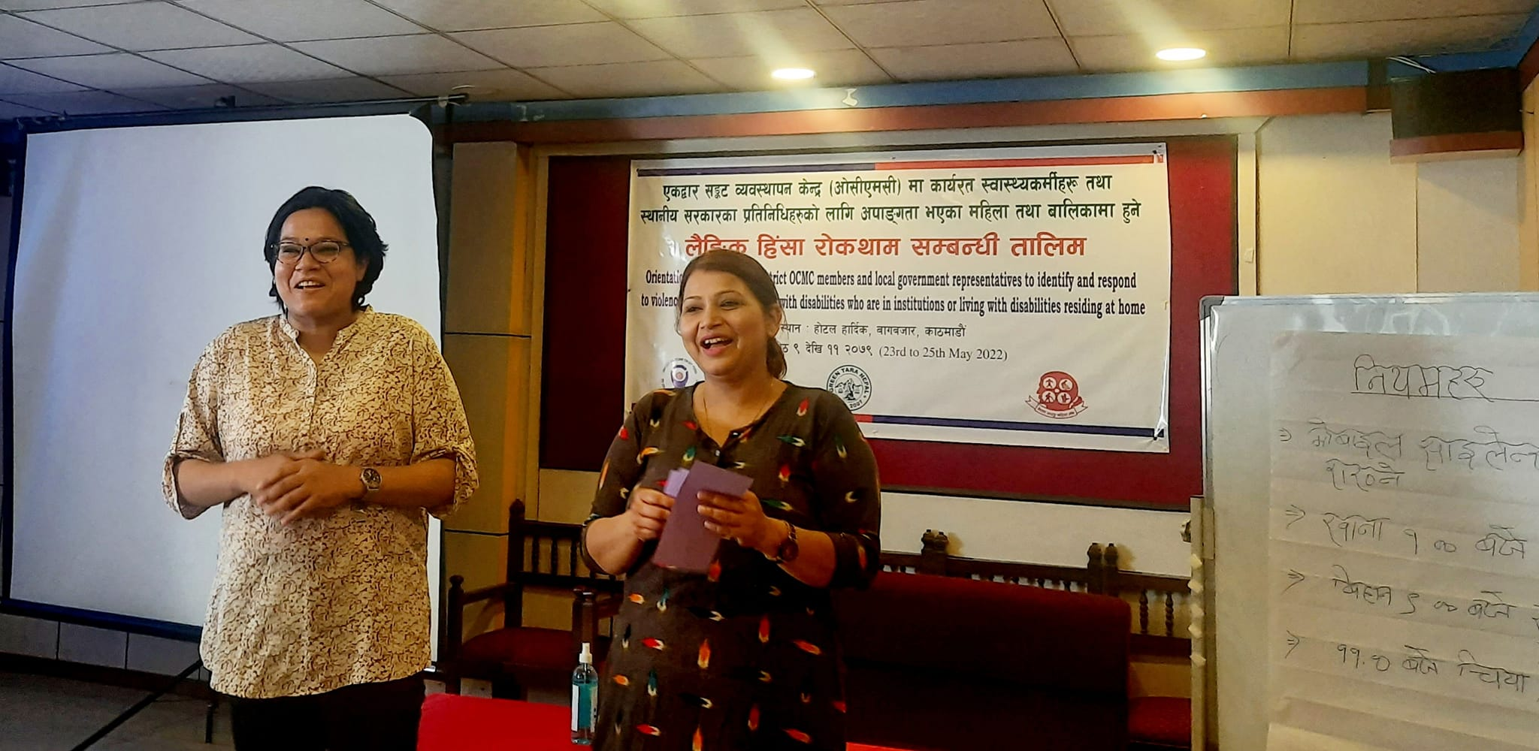
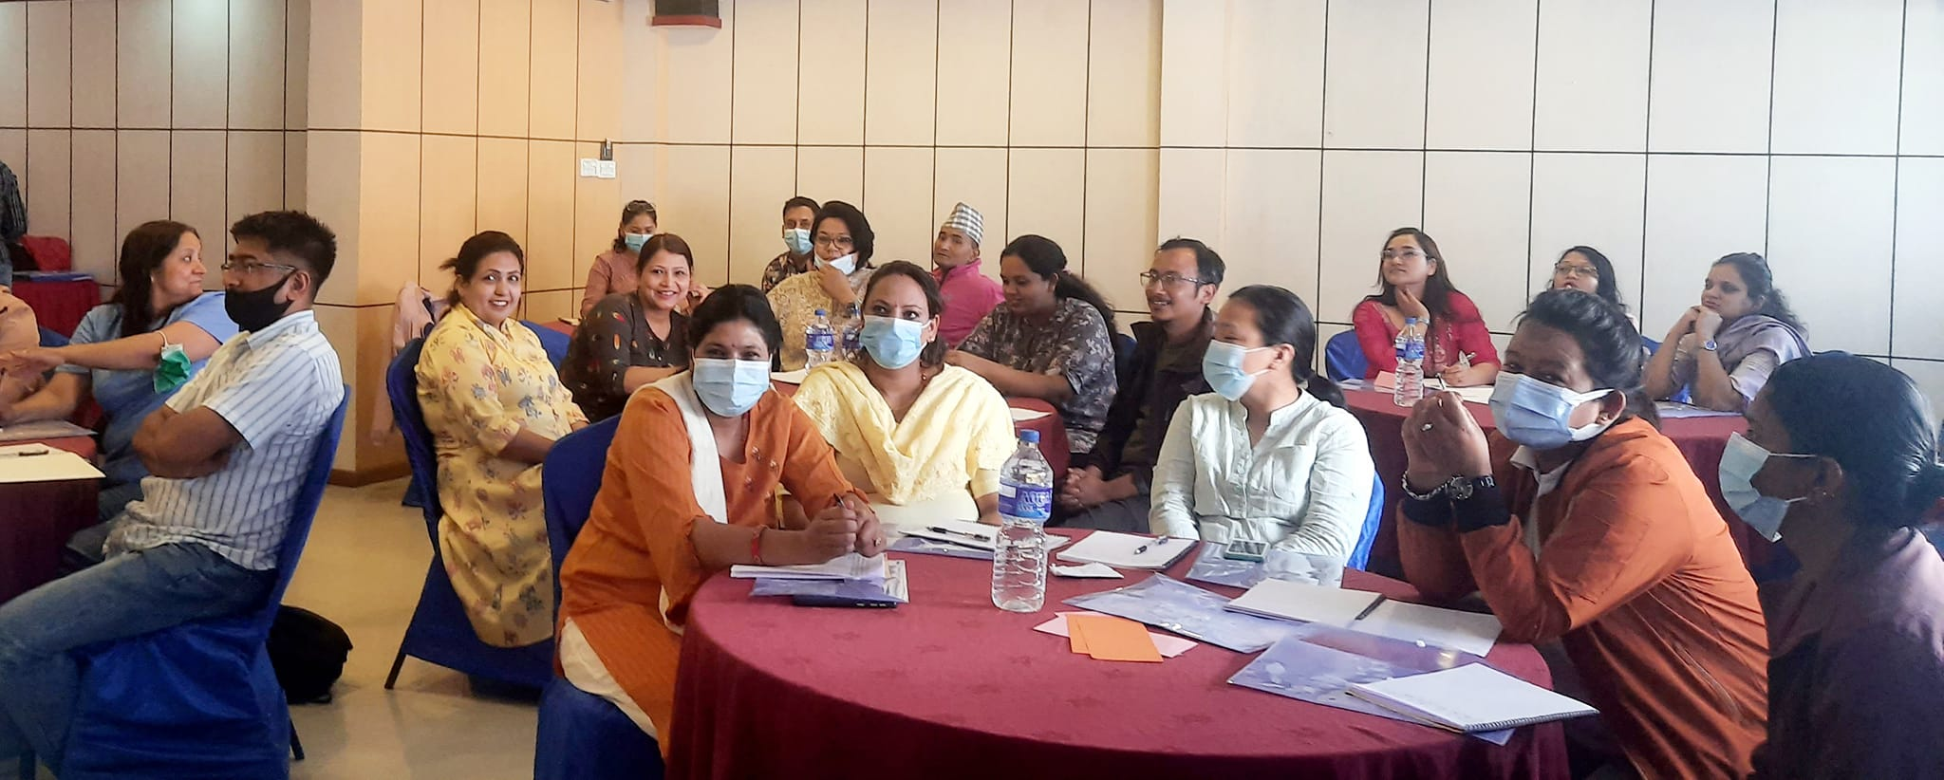

अपाङ्गमैत्री सुरक्षित मातृत्व र प्रजनन् स्वास्थ्य सम्बन्धी गोष्ठि कार्यक्रम सम्पन्न ।

जेष्ठ १५, २०७९
कृषिता अधिकारी , काठमाडौं ।

नेत्रहीन युवा संघ नेपालको आयोजनामा अपाङ्गता भएका व्यत्तिहरुको सुरक्षित मातृत्व र प्रजनन् स्वास्थ्यमा कमजोर पँहुचको अवस्थालार्इ मध्यनजर गर्दै उनीहरुको अन्य व्यत्ति सरह,समान आधारमा सुरक्षित मातृत्व र प्रजनन् स्वास्थ्यमा पँहुच पुर्याउने उदेश्य स्वरुप अपाङ्गतामैत्री यौन तथा प्रजनन् स्वास्थ्य सेवा सम्बन्धि निर्देशिका २०७९ राष्ट्रिय परामर्श गोष्ठि कार्यक्रम सम्पन्न भएको छ ।
विज्ञ परामर्श दाता शिव रायमाझीले प्रस्तुतिकरणमा उल्लेख भए अनुसार अपाङ्गता मैत्री सुरक्षित मातृत्व प्रजनन् स्वास्थ्य र संबद्ध कानूनहरु जसमा नेपालको संविधान , २०७२ को धारा १८.३ ले कुनै पनि नागरिकलार्इ उत्पत्ति , धर्म ,वर्ण ,जात ,जाति ,लिङ्ग ,वैचारिक आस्था यस्तै अन्य कुनै आधारमा भेदभाव गर्ने छैन ,धारा ३५ मा आधारभूत स्वास्थ्य सेवा निःशुल्क ,आकस्मिक स्वास्थ्य सेवाबाट बञ्चित गर्न नपार्इने ( उपधारा १) स्वास्थ्य सेवामा समान पँहुचको अधिकार उपधारा ३,सुरक्षित मातृत्व र प्रजनन् स्वास्थ्यको अधिकार , उपधारा ३८.२, महिलालार्इ सकारात्मक विभेद उपधारा ३८.५ , यसैगरी स्वास्थ्यको महल अन्तर्गत सबै उमेर समूहका नागरिकको स्वास्थ्य आवश्यकतालार्इ संबोधन गर्न जिवनपथको अवधारणा अनुरुप स्वास्थ्य सेवालार्इ लैङ्गिक र अपाङ्गतामैत्रि बनाउने,लैङ्गिक समानता र महिला सशत्तिकरण महल अन्तर्गत सुरक्षित मातृत्व र स्वास्थ्य अधिकारलार्इ थप सुनिश्चित बनाउने रणनीति तय गरिएको छ भने बालबालिका तथा किशोरकिशोरीको महलमा किशोरकिशोरीको महलमा किशोरकिशोरीहरुलार्इ स्वास्थ्य तथा प्रजनन् स्वास्थ्य शिक्षा तथा सेवा उपलब्ध गराउने कुरा रहेको छ ।
अपाङ्गता भएका व्यत्तिको अधिकार संबन्धि ऐन २०७४ को दफा २८ निः शुल्क स्वास्थ्य सेवा सम्बन्धमा नेपाल सरकारले तोकिए बमोजिम आयभन्दा कम वार्षिक आय भएका वा तोकिएको रोगको उपचारको लागि सरकारी अस्पतालमा भर्ना भएका अपाङ्गता भएका व्यत्तिलार्इ नि शुल्क स्वास्थ्यसेवा उपलब्ध गराउने व्यवस्था छ । नेपाल सरकारले अपाङ्गता भएका व्यत्तिको स्वास्थोपचारको लागि अस्पतालसम्म पहुँचका लागि रहेका अवरेधहरु ,सरकारी तथा निजी क्षेत्रबाट सञ्चालित पच्चिस शैयाभन्दा बढी शैया भएका अस्पतालमा कम्तिमा दुर्इ शैया अपाङ्गता भएका व्यत्तिलार्इ सुरक्षित राख्नुपर्छ । सुरक्षित मातृत्व तथा प्रजनन् स्वास्थ्य अधिकार ऐन ,२०७५ दफा (३) प्रजनन् स्वास्थ्य अधिकारः प्रत्येक महिला तथा किशोर किशोरीलार्इ यौन तथा प्रजनन् स्वास्थ्य सम्बन्धी शिक्षा ,सूचना,परामर्श तथा सेवा प्राप्त गर्ने अधिकार हुनेछ , प्रत्येक व्यत्तिलार्इ प्रजनन् स्वास्थ्य सम्बन्धि सेवा परामर्श तथा सूचना प्राप्त गर्ने अधिकार हुनेछ , प्रत्येक महिलालार्इ सुरक्षित मातृत्व र प्रजनन् स्वास्थ्य सम्बन्धि हक हुनेछ,महिलालार्इ गर्भान्तर वा सन्तानको संख्या निर्धारण गर्ने अधिकार हुनेछ ,प्रत्येक महिलालार्इ गर्भवति तथा सुत्केरी र प्रजनन् स्वास्थ्य रुग्नताको अवस्थामा पोषणयुत्त,सन्तुलित आहार तथा शारीरीक आराम पाउने अधिकार हुनेछ आदि कुराहरु समग्ररुपमा समावेश गरी ५ वटा समूह शारीरीक अपाङ्गता ,दृष्टिविहिन अपाङ्गता ,बहिरा अपाङ्गता ,स्पार्इनल कर्ड इन्जुरी ,विकासात्मक अपाङ्गता आदि समूहमा छलफल भयो जसमा शारीरीक अपाङ्गता भएका व्यत्ति, स्पाइनल कर्ड इन्जुरी, होचा पुड्का ,दृष्टिविहिन ,बहिरा ,बौद्धिक क्षमता भएका व्यत्तिहरुको लागि नागरिक वडापत्र ,हेडिङ वोर्ड तथा अस्पताल शैया अपाङ्गमैत्री हुनुपर्यो ।
त्यसै गरी दुवै हात नहुनेको लागि नरप्लान्ट पाखुरामा कसरी लगाउने , दृष्टिविहिनले अस्थार्इ साधन कसरी प्रयोग गर्ने,बहिरा साथीहरुको लागी सांकेतिक दोभाषे कसरी जुटाउने यसको लागि त वैकल्पिक विधि प्रयोग गर्न पाउनु पर्यो ,पढ्न नजानेको अपाङ्गता भएको व्यत्तिको लागि चित्रबाट थाहा पाउनु पर्यो ,परिवार नियोजनको लागि डार्इनोफिक्श,पिल्स बारे पर्याप्त जानकारी हुनुपर्यो ,पँहुचयुत्त लेबरबेर्ड , प्रसुति गृहमा सुत्केरी गराउने प्रत्रियामा अपाङ्गता भएका महिलालार्इ अनुकूल हुने गरी प्रस्तुत गराउनुपर्यो जस्तैः तातोपानीमा बस्ने ,विशेष किसिमको पिर्को चाहियो ,डाक्टर र नर्सको सम्मानजनक व्यवाहार गर्नुपर्यो , अपाङ्गता भएका महिलालार्इ बलपूर्वक गर्भपतन गर्न नपाइने ,यौन तथा प्रजनन् अधिकार सम्बन्धि सचेतना कार्यक्रम तालिमहरुमा अपाङ्गता भएका महिलालार्इ अनिवार्य सहभागी बनाउनुपर्यो भन्ने विषयवस्तु समेटिएको थियो यसैत्रममा बौद्धिक अटिजम भएका व्यत्तिले के गर्ने त ? कसरी उनिहरुलार्इ यौन तथा प्रजनन् सम्बन्धि जानकारी दिने भन्ने सवाल पनि उठेको थियो शारिरिक अपाङ्गताबाट मिना पौडेल,स्पाइनल कर्ड इन्जुरीबाट देबी आचार्य,दृष्टीविहिनबाट लक्ष्मि नेपाल,बहिरा महासंघबाट पुजा प्रधान ,विकासात्मक बौद्धिक संघबाट शिला थापा लगायतले आफ्नो प्रस्तुतिकरण गर्नुभएको उक्त कार्यक्रममा परिवार महासंघ कल्याण डाक्टर कविता अर्यालले यौनजन्य प्रजनन् तथा सुरक्षित मातृत्व सम्बन्धि जानकारी गराउनुभएको थियो ।

स्थानीय चुनावमा अपांगता भएका जनप्रतिनिधिको उत्साहजनक सुरुवात ।
जेष्ठ २०, २०७९विद्या राई कान्तिपुरबाट साभार
काठमाडौँ — विद्यालय व्यवस्थापन समिति, वन समिति र अपांगतासम्बन्धी संघसंस्थाहरूमा आबद्ध भएर लामो समय नेतृत्वदायी भूमिकामा रहेका कैलालीका देवीदत्त कँडेल हालै सम्पन्न स्थानीय तह निर्वाचनमा माओवादीबाट गौरीगंगा नगरपालिकाको प्रमुखमा विजयी भएका छन् । ०७४ मा ६१ मतले पराजित भएका उनले यसपालि प्रतिद्वन्द्वीभन्दा दोब्बर मत ल्याएर जितेका हुन् ।
५३ वर्षीय कँडेल शारीरिक अपांगता भएका व्यक्ति हुन् । १३ वर्षको हुँदा रूखबाट लडेर बायाँ हात भाँचिएको थियो, पछि टिटानस भएर हातै काट्नुपर्‍यो । अपांगता भएकैले अपमानित हुनुपरेको, कार्यक्षमता र दक्षता हुँदाहुँदै पनि अवसरका लागि संघर्ष गर्नुपरेको जस्ता अनुभवका चाङ उनीसँग छ । ‘अवसर पाए हामी पनि काम गर्न सक्छौं भन्ने अरूलाई बुझाउने र अपांगता भएका अरू साथीहरूलाई आत्मबल बढाउने गरी काम गर्नुछ,’ उनले भने ।
जिम्मेवारी सम्हाल्दै गर्दा उनको बढी ध्यान स्वास्थ्य, शिक्षा र कृषि क्षेत्रको विकासमा छ । अघिल्लो कार्यकालका जनप्रतिनिधि सडक तथा भौतिक संरचना निर्माणमा केन्द्रित भएकाले उनी सामाजिक विकासलाई प्राथमिकता दिने पक्षमा छन् । ‘भौतिक पूर्वाधारमात्रै विकास होइन, सडक बनायो, कालोपत्रे गर्‍यो, गाईबस्तु सडकमा छाडा छोड्यो भने सडकको औचित्य हुन्छ त ?’ उनी भन्छन्, ‘जबसम्म लक्षित वर्गका लागि सामाजिक विकास गर्न सकिँदैन, शिक्षित र सचेत बनाउन सकिँदैन, विकासले अर्थ राख्दैन । त्यसैले सामाजिक पाटाहरूमा काम गर्ने लक्ष्य लिएको छु ।’ मुक्त कमैया, विपन्न, गरिब, अपांगता भएका समुदायलाई स्वरोजगार बनाउने, कृषिमा नगरपालिकालाई आत्मनिर्भर बनाउने, स्वास्थ्य सेवा र सहुलियत पर्याप्त उपलब्ध गराउने उनले बताए । संरचना अपांगतामैत्री बनाउने, स्थानीयका समस्या र आवश्यकतालाई बुझ्दै उपलब्ध स्रोत–साधनबाट जनमैत्री काम गर्ने उनको योजना छ ।

राष्ट्रिय अपांग महासंघ नेपालका अनुसार कँडेलजस्तै १ सय २४ जना अपांगता भएका व्यक्ति स्थानीय तह निर्वाचनमा विभिन्न पदमा उम्मेदवार बनेकामा ४० जना निर्वाचित भएका छन् । महासंघका प्रशासन तथा कार्यक्रम व्यवस्थापक मनीष प्रसाईंका अनुसार प्रमुखमा एक, उपप्रमुखमा ४, वडाध्यक्षमा २० र वडा सदस्यमा १५ जनाले जितेका छन् । ०७४ को स्थानीय निर्वाचनमा अपांगता भएका जनप्रतिनिधि चार जनामात्रै थिए । आयोगका सहायक प्रवक्ता सूर्यप्रसाद अर्यालका अनुसार यस पटक छुट्टै तथ्यांक तयार भइसकेको छैन । अपांग महासंघकै तथ्यांकलाई आधार मान्ने हो भने यसपालि अपांगता भएका निर्वाचित जनप्रतिनिधिको संख्यात्मक वृद्धि भएको मान्न सकिन्छ ।

कैलालीकै धनगढी उपमहानगरपालिका–२ को वडाध्यक्षमा कांग्रेसबाट जितेका धर्मराज ओझाले समग्रमा वडावासीको जनचाहना, आवश्यकता र मागअनुसार काम गर्ने बताए । वडाक्षेत्रको पूर्वमा कैलाली नाला र दक्षिणमा मोहना नदी पर्छन् । डुबान क्षेत्रमा पर्ने भएकाले ढल निकास र नदी नियन्त्रणलाई जोड दिएका छन् । वडाको बजेटले पर्याप्त नपुग्ने भएकाले उनले प्रदेश र संघीय सरकारसँग समन्वय गर्ने बताए ।
यसअघि उपमहानगरपालिकामा उपप्रमुखको संयोजकत्वमा बन्ने अपांगता परिचयपत्र वितरण समन्वय समितिमा रहेर काम गरेका उनले अपांगता भएका व्यक्तिहरूमा काम गर्ने साहस हुँदैन भनेर हतोत्साही गराउनेका लागि उदाहरणीय हुने गरी काम गर्ने बताए । ‘अपांगता भएका व्यक्तिहरूको कोटा नभए पनि यो समुदायको प्रतिनिधित्व गर्छु, म जनप्रतिनिधि भएपछि हाम्रो आवाज कति बोल्नुहुन्छ भनेर प्रश्न गर्न थालिसक्नुभएको छ, यो स्वाभाविक पनि हो,’ शारीरिक अपांगता (मेरुदण्ड बांगिएको) भएका ४० वर्षीय ओझाले भने, ‘हरेक योजना तथा कार्यक्रममा सम्पूर्ण वडावासीलाई समेट्ने, त्यसमा पनि अपांगता भएका व्यक्तिहरूलाई सकेसम्म प्राथमिकता दिने सोच बनाएको छु ।’

दोलखाको कालिञ्चोक–८ मा एमालेबाट दलित महिला वडा सदस्य निर्वाचित भएकी देवी बसेल सामान्य मानिसले अपांगता भएकालाई हेर्ने सोचमा परिवर्तन ल्याउन र अपांगतामैत्री भौतिक संरचना निर्माणमा पालिकाको नेतृत्वलाई झक्झक्याउन चाहन्छिन् । ‘बाहिरबाट हामीलाई पनि योजना देऊ, नीतिमा समेट भनेर कराउँदा सुनेनन्, सहभागिता गराउनै चाहेनन्, हाम्रो प्रतिनिधित्व नभएपछि कहाँबाट सुनुवाइ होस्, त्यही भएर यस पटक आफैं उठेको हुँ, अब केही सुनुवाइ हुन्छ भन्ने आशा छ,’ शारीरिक अपांगता भएकी उनले भनिन् ।

बाराको जितपुर–सिमरा उपमहानगरपालिकामा एमालेबाट उपप्रमुखमा जितेका भोलाप्रसाद अधिकारीले स्थानीय आवश्यकतालाई बुझेर नीति तथा कार्यक्रम बनाउने र सोहीअनुसार काम गर्ने बताए । शैक्षिक संस्थाहरूको स्तरोन्नति गरेर शैक्षिक हब बनाउने, स्वास्थ्य संस्था निर्माण गर्ने, पहुँचयुक्त र पर्याप्त बनाउने, नगरवासीलाई स्वच्छ पिउने पानीलगायत सामाजिक विकासमा जोड दिने बताए । ५८ वर्षीय अधिकारीले ०४९ र ०५४ साल गरी दुई पटक स्थानीय निकायको जनप्रतिनिधि भएर काम गरिसकेका छन् ।

०४६ सालदेखि एमालेमा आबद्ध भएर राजनीतिक र सामाजिक काममा सक्रिय हुँदै आएका उनले बहिरा व्यक्तिहरूको हक–अधिकारका लागि काम गरे । ०५५ मा दुर्घटनामा परेर उनी आफैं शारीरिक अपांगता व्यहोर्न पुगे । बैसाखी टेकेर हिँड्डुल गर्ने उनले अपांगताको हक–अधिकार, रोजगारी, सहायक सामग्री, पहुँचयुक्ततालगायतको पैरवीमा उल्लेख्य काम गर्दै आएका छन् । अधिकारी एमालेको भ्रातृ संगठन राष्ट्रिय अपांगता संगठन नेपालको केन्द्रीय सचिव तथा मधेस प्रदेश इन्चार्ज हुन् । स्थानीय सरकार सञ्चालन ऐनअनुसार न्यायिक समितिमा उपप्रमुखको संयोजनकारी जिम्मेवारी हुन्छ । उनी भन्छन्, ‘इमानदारिता र निष्पक्षताका साथ काम गर्ने हौसला छ भने लैंगिकताले पदीय बाँडफाँटमा असर पर्दैन, गाविसमा हुँदा पनि काम गरिसकेको अनुभव छ, यसमा पनि राम्रैसँग काम गर्न सक्छु भन्ने विश्वास छ ।’

प्यूठानको माण्डवी गाउँपालिकामा कांग्रेसबाट उपप्रमुख जितेका पूर्णप्रसाद कालाथोकी सुस्तश्रवण भएका व्यक्ति हुन् । ‘पुरुषले उपाध्यक्ष जित्यो भन्ने कुरा आएको छ, यसमा कसैले सशंकित हुनुपर्ने छैन, ऐनमा रहेर सबै राजनीतिक दलको प्रतिनिधित्व गरेर काम गर्छौं,’ उनले भने । उनले भौतिक विकाससँगै जनजीवनसँग प्रत्यक्ष जोडिने स–साना विकासलाई जोड दिने बताए । आफ्नो कार्यकालमा पालिकावासीको निःशुल्क स्वास्थ्य बिमा गर्ने, अघिल्ला जनप्रतिनिधिले सुरु गरेका अधुरा काम पूरा गर्ने, अपांगता भएकाहरूलाई परिचयपत्र वितरण र सामाजिक सुरक्षा कोष व्यवस्था गर्ने उनले बताए ।

एमालेबाट पाँचथरको याङ्वरक गाउँपालिका–३ मा वडाध्यक्ष जितेका विमल राईले शिक्षा, स्वास्थ्य र कृषिलाई प्राथमिकता दिने बताए । ‘अपांगता भएका बालबालिकाका लागि सामाजिक सुरक्षा कोष स्थापना गर्ने, सेवा प्रवाहलाई चुस्तदुरुस्त बनाउने इच्छा छ,’ उनले भने । उनको वडामा १५३ परिवार छन् । उद्यमी बन्न खोज्ने युवालाई तालिम दिने, उत्पादन, बजारीकरण, बाली बिमामा सहयोग गर्ने उनले बताए । खाने तेलको भाउ बढिरहेकाले तोरी उत्पादन गरी वडालाई तेलमा आत्मनिर्भर बनाउने, प्याज खेतीको राम्रो सम्भावनालाई उपयोग गर्ने उनको योजना छ ।

सिन्धुलीको कमलामाई नगरपालिकामा एमालेबाट उपप्रमुख भएकी मञ्जु देवकोटाले अघिल्लो कार्यकालका अधुरा काम पूरा गर्ने बताइन् । उनी यसअघि पनि उपप्रमुख थिइन् । ‘पाँच वर्षमा पूर्वाधार निर्माणमा बढी काम गरियो, अब लक्षित वर्गका कार्यक्रम गर्नेछु,’ उनले भनिन्, ‘अपांगता भएका व्यक्ति र ज्येष्ठ नागरिकलाई सामाजिक सुरक्षा र औषधि उपचार पुर्‍याउनेछु ।’ राज्यले अपांगता भएका व्यक्तिको परिचयपत्र वितरण कार्यविधिअनुसार पूर्ण अशक्त अपांगतालाई ‘क’ वर्ग (रातो कार्डवाला) र अति अशक्त अपांगतालाई ‘ख’ वर्ग (नीलो कार्डवाला) लाई मात्रै सामाजिक सुरक्षा (अपांगता भत्ता) मा समेटेको छ । मध्यम अपांगतालाई ‘ग’ वर्ग (पहेंलो) र सामान्य अपांगतालाई ‘ग’ वर्ग (सेतो) हरू अरूको सहयोग लिएर वा नलिएर दैनिकी चलाउन सक्ने भए पनि आर्थिक स्तर कमजोर हुने भएकाले उनीहरूलाई निःशुल्क स्वास्थ्य बिमा गराउने, अर्थोपार्जनमा लगाउने, अनाथ, असहाय, अशक्त बालबालिकालाई खानपान, उचित संरक्षणको व्यवस्था गर्ने बताइन् ।

कांग्रेसबाट दैलेखको चामुन्डा बिन्द्रासैनी नगरपालिका–८ मा वडाध्यक्ष निर्वाचित रत्नबहादुर शाहीले वडा तहमा पाएको जिम्मेवारीलाई अक्षरशः पूरा गर्ने बताए । ‘पहिलो त वडावासीका लागि गर्नुपर्ने कामलाई सहज र सर्वसुलभ गर्नुपर्ने हुन्छ, वडामा बन्ने हरेक संरचनामा अपांगता भएका व्यक्तिहरूको अर्थपूर्ण सहभागिता र प्रतिनिधित्वलाई सुनिश्चित गर्ने, अपांगता परिचयपत्र वितरणलाई चुस्तदुरुस्त गर्नेछु,’ उनले भने ।

विशेष शिक्षाविज्ञ होमनाथ अर्याल अपांगता भएका जनप्रतिनिधिले काम गरेर देखाउनुपर्ने बेला आएको बताउँछन् । अपांगता भएकालाई गर्ने व्यवहार, अपांगतामैत्री वातावरण, सजिलै जनप्रतिनिधि भेट्ने वातावरण बनाउन एकदमै पहल कदमी गरेर राम्रो देखाउनुपर्ने उनको भनाइ छ । ‘सबै व्यक्तिका लागि जनप्रतिनिधि हुनुभएको हुनाले सबैका लागि समुन्नतिको काम गर्नुपर्छ,’ ३५ वर्षदेखि विशेष शिक्षामा सक्रिय उनले भने, ‘अपांगताको क्षेत्र पछि छ, उहाँहरू पुग्नुभएको मौकामा प्राथमिकता दिइनुपर्छ । काम देखाउन सक्नुभएन भनेर नयाँ पुस्तालाई राजनीतिक दलबाट टिकट पाउनदेखि अरू समस्या यथावत् रहन्छन्, यसो हुन दिनुभएन ।’
राष्ट्रिय बहिरा महासंघ नेपालकी सचिव शर्मिला मानन्धरले अपांगता भएका निर्वाचित जनप्रतिनिधिले अपांगता महिलामाथि हुने घरेलु हिंसा तथा बलात्कारका घटना, मानव अधिकार, आर्थिक सामाजिक समुन्नतिमा कार्यक्रम र योजना बनाउनुपर्ने सुझाइन् । ‘अपांगतामैत्री भनेको ह्वीलचियर जान सक्ने ठाउँमात्रै होइन, बहिरा व्यक्तिलाई दोभासेको व्यवस्था गरेर स्थानीय सरकारदेखि संघीय सरकारसम्म आवाज उठाउन सहयोग पुर्‍याइनुपर्छ,’ उनले भनिन् । अपांग महासंघले संकलन गरेका निर्वाचित ४० जना जनप्रतिनिधिमा पनि अधिकांश शारीरिक अपांगता भएका व्यक्ति भएकाले विविधतालाई ख्याल गरिनुपर्ने उनको सुझाव छ । अपांगता भएका व्यक्तिको अधिकारसम्बन्धी ऐन ०७४ अनुसार शारीरिक, दृष्टिसम्बन्धी अपांगता, सुनाइ, श्रवण दृष्टिविहीन, स्वर र बोलाइ, मानसिक वा मनोसामाजिक, बौद्धिक, हेमोफिलिया, अटिज्म र बहुअपांगता गरी अपांगतालाई १० किसिममा वर्गीकरण गरिएको छ । ०६८ को जनगणनाअनुसार अपांगता भएकाहरूको जनसंख्या ५ लाख १३ हजार ९ सय १३ छ ।

अपाङ्गता भएका महिलाहरुको आर्थिक अधिकार प्रवर्दन, वित्तिय न्याय र समावेशिकरणका नीति पुनरावलोकन सम्बन्धी सार्वजनीककरण कार्यक्रम सम्पन्न ।
जेष्ठ २०, २०७९ ।
काठमाडौँ । नेत्रहिन महिला संघ नेपालको आयोजना एवम् ओपन सोसार्इटी फाउन्डेशनको सहयोगमा अपाङ्गता भएका महिलाहरुको आर्थिक अधिकार प्रवर्दन वित्तिय न्याय र समावेशिकरणका नीति पुनरावलोकन सार्वजनीककरण कार्यक्रम हालै राजधानीमा सम्पन्न भएको छ । नेपाल राष्ट्र वैङ्क बैङकिङ तथा वित्तिय संस्था नियमन विभागका कार्यकारी निर्देशक डा.गुणकर भट्टको प्रमुख आतिथ्यता एवम् राष्ट्रिय अपाङ्ग महासंघ नेपालका अध्यक्ष मित्रलाल शर्माको विशिष्ट आतिथ्यता रहेको उक्त कार्यक्रममा राष्ट्रिय अपाङ्ग महासंघ नेपालका पुर्व अध्यक्ष डा.विरेन्द्र राज पोखरेल, एवंम अपाङ्गताको क्षेत्रमा काम गर्ने विभिन्न संघ संस्थाका प्रमुखहरुको उल्लेखनिय सहभागीता रहेको थियो । कार्यक्रमको समापन आयोजक सस्था नेत्रहिन महिला संघ नेपालका अध्यक्ष सिता सुवेधीले गर्नुभएको थियो ।

पांगता भएका व्यक्तिहरुलाई पुनर्स्थापना सेवामा पहुँचका विषयमा प्रदेश स्तरिय सरोकारवाहरुसंगको समन्वय बैठक सम्पन्न ।
२१ जेष्ठ २०७९
हेटौंडा । हेटौंडामा अपांगता भएका व्यक्तिहरुलाई पुनर्स्थापना सेवामा पहुँचका विषयमा प्रदेश स्तरिय सरोकारवाहरुसंगको समन्वय बैठकमा सम्पन्न भएको छ । राष्ट्रिय अपांग कोषको आयोजना तथा राष्ट्रिय अपांग महासंघ नेपाल बागमती प्रदेशको समन्वयमा अपांगता भएकाहरुको पुनर्स्थापना सेवाको विषयमा सरकारी तथा गैरसरकारी संघ संस्थाहरुलाई जानकारी दिन, पुनर्स्थापना सेवामा पहुंच अभिबृद्धि गर्न, सरोकारवालाहरुसंग समन्वय तथा सहकार्य गर्न, पुनर्स्थापना सेवालाई दीगो बनाउनका लागि प्रदेशबाट कोष अभिबृद्धी गरी धेरै भन्दा धेरै व्यक्तिहरुलाई सेवा सुनिश्चितता र कोषको पुनर्स्थापना केन्द्रमा उपलब्ध सेवाहरु बारे जानकरी गराउने उदेश्यको साथ वैठक आयोजना गरिएको हो । कल्याण परिषद राष्ट्रिय अपांग कोषको अध्यक्ष डेकराज भट्टराईको अध्यक्ष्यता तथा बागमती प्रदेश स्वास्थ्य मन्त्रालयको माननीय स्वास्थ्य मन्त्री निमा लामाको प्रमुख आतिथ्यतामा भएको कार्यक्रममा बिभिन्न सरकारी तथा गैर सरकारी संस्थाका प्रतिनिधीहरुको उपस्थिती रहेको थियो । समन्वय बैठकमा समाज कल्याण परिषद राष्ट्रिय अपांग कोष स्थापना लगायत संस्थाले पुनर्स्थापना क्षेत्रमा गरिने कार्यको बारे जानकारी दिएको थियो । साथै पुनर्स्थापना के हो ?, पुनर्स्थापना सम्बन्धि धारणाहरु, सवैका लागि पुनर्स्थापना, स्वास्थ्य प्रणालीमा पुनर्स्थापना सुदृढीकरण लागि सिफारिसहरु, पुनर्स्थापना सेवाको बढ्दो माग बारे ध्यानाकर्षण, पुनर्स्थापना सेवा सम्बन्धमा नेपालको हालको अवस्था, विभिन्न स्वास्थ्य नीति र निर्देशिकाहरुमा पुनर्स्थापना सेवा सम्बन्धमा गरिएको व्यवस्था, सहायता सामाग्रीहरुको सुचि, विश्व स्वास्थ्य संगठन अनुसार र समस्या तथा चुनेतिवारे प्रस्तुतिकरण गरिएको हो ।

सिदान्त र प्राथमिकताको आधारमा अपांग लक्षित कार्यक्रम छ: मन्त्री लामा
कार्यक्रममा मन्तव्यको क्रममा बागमती प्रदेशका स्वस्थ्य मन्त्री निमा लामाले अपांगता भएका व्यक्तिहरुले आफु असक्षम छु कमजोर छु भन्ने भावना हटाउन आग्रह गर्दै यसपालीको बजेटमा सिदान्त र प्राथमिकताको आधारमा राखेर अपांगता भएका व्यक्तिहरुलाई लक्षित कार्यक्रमहरु ल्याएको बताउनु भयो । आगमी दिनहरुमा स्वास्थ्य सेवा प्रदान गर्ने क्रममा अपांगता भएकाहरुलाई बिशेष प्राथमिकता दिने बताउनु भएको छ । अपांगता भएका व्यक्तिहरुलाई महासंघसंग समन्वय गरेर आवश्यक गुणस्तरिय सहायता सामाग्री प्रदान गरिने समेत बताउनु भयो । मन्तव्यकै क्रममा मदन भण्डारी स्वास्थ्य विज्ञान प्रतिस्ठानका अध्यक्ष राजेश प्रसाईले हेटौंडा अस्पतालले अपांगता भएकाहरुलाई लक्षित गरि बिभिन्न स्वास्थ्य परिक्षणका कार्यक्रमहरु गर्दै आएको र आगमी दिनमा पनि निरन्तर हुने बताउनु भयो । प्रसाईले हेटौंडा अस्पतालमा अपांगता भएका व्यक्तिहरुको सहजताको लागि दोभाषेको पनि व्यवस्था गर्ने प्रतिबद्धता जानाउनु भएको छ । मन्तव्यको क्रममा गैर सरकारी महासंघका अध्यक्ष आरती पाठकले भौतिक संरचनाहरुमा अपांग मैत्रीको अभ्यास भएपनि हामीले भावनात्मक रुपमा अपांग मैत्री हुन नसकेको र हाम्रो मनासिकतामा अपांग मैत्री भावना हुनु जरुरी रहेको बताउनु भयो । त्यसैगरि राष्ट्रिय अपांग महासंघ नेपालका अध्यक्ष अश्विन लम्सालले सरकारले अपांगता भएकाहरुको छ ।
कार्यक्रममा बागमती प्रदेशका अपांगता तथा पुनर्स्थापना सेवाको क्षेत्रमा कृयाशिल विभिन्न सरकारी तथा गैरसरकारी संघसंस्थाका गरी ४० जनाको सहभागीता रहेको थियो ।
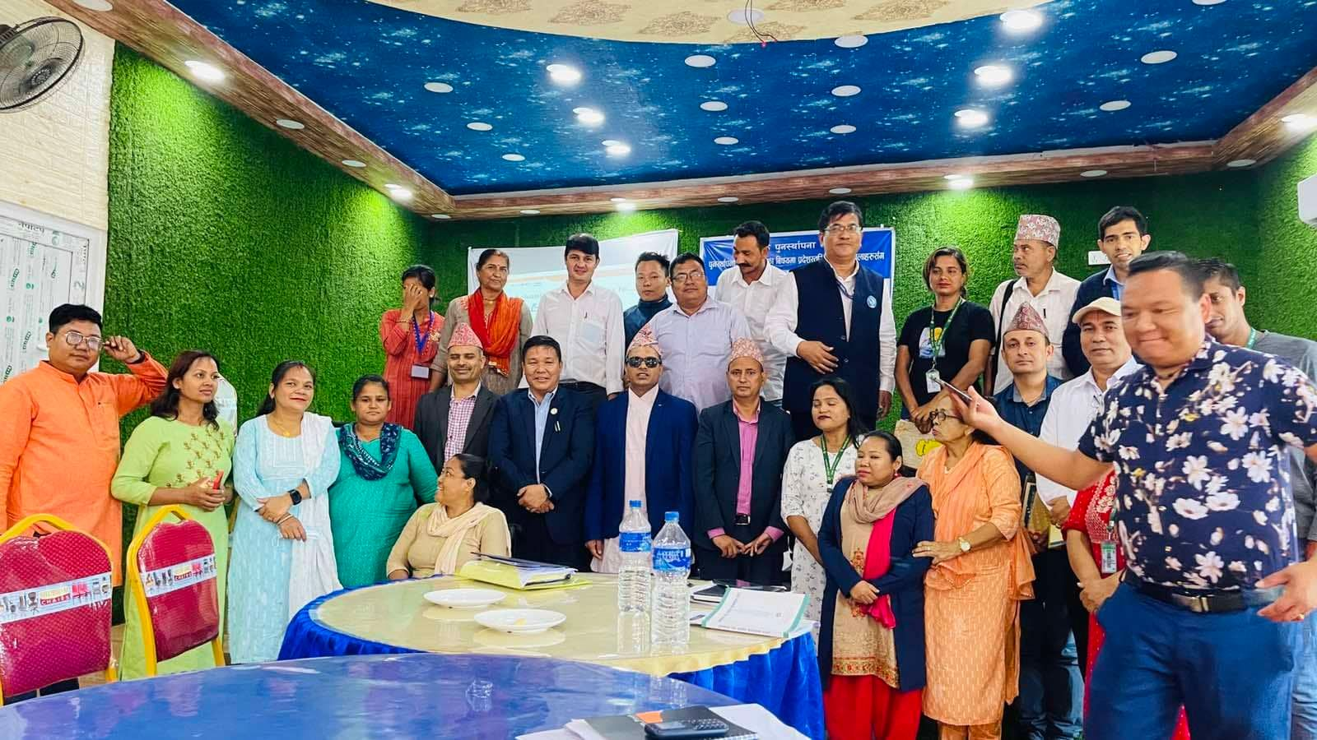

अपाङ्गता भएका व्यक्तिहरूको लागि समावेशी तालिम केन्द्रद्वारा ३ महिने अर्गानिक तरकारी र कुखुरा पालन तालिम उद्घाटन ।

जेष्ठ २३ ललितपुर ।
नबराज सोती
अपाङ्गता भएका व्यक्तिहरूको लागि समावेशी तालिम केन्द्रको आयोजना तथा एडसन नेपाल,
रोटरी क्लब अफ पाटन, ट्रिफ डट ओआरजी र शिजन अर्गानिकको साझेदारीमा विभिन्न प्रकृतिका अपाङ्गता भएका व्यक्तिहरुलाई ३ महिने अर्गानिक तरकारी एवम् कुखुरा पालन तालिमको उद्घाटन कार्यक्रम सम्पन्न भएको छ । अपाङ्गता भएका व्यक्तिहरुलाई सिप सिकाएर कृषि मार्फत आत्मनिर्भर बनाउने उदेश्यले सुरु गरिएको तालिमको उद्घाटन कार्यक्रममा एडसन नेपालका अध्यक्ष रबिन्द्र राज पान्डे, रोटरी क्लब अफ पाटनका अध्यक्ष महेन्द्र बहादुर थापा, ट्रिफ डट ओआरजीका अध्यक्ष रोबर्ट रोज लगायतको रहेको थियो । अघिल्लो ३ महिने तालिम सम्पन्न गरिसकेका व्यक्तिहरुलाई सर्टिफिकेट वितरण समेत रहेको उक्त कार्यक्रममा तालिम सम्पन्न गरेका अपाङ्गता भएका व्यक्तिहरुले उक्त सर्टिफिकेट आफ्नो पालिकामा देखाएर कृषि फर्मका लागि पालिकाको सहयोग लिएर जिवनमा आत्मनिर्भर बन्ने वाचा गरेका थिए ।
त्यस्तै कार्यक्रमको सम्बोधन गर्दै रोटरी क्लब अफ पाटनका अध्यक्ष महेन्द्र बहादुर थापाले रोटरी क्लब अफ पाटन तालिम लिसकेका र लिन लागेका सबै अपाङ्गता भएका व्यक्तिहरुलाई सहयोग गर्न प्रतिबद्द रहेको बिश्वाश व्यक्त गरेका थिए ।
ट्रिफ डट ओआरजीका अध्यक्ष रोबर्ट रोजले अन्य युवाहरु विदेशिने क्रम तिब्र रुपमा बढिरहेकाले पनि अपाङ्गता भएका व्यक्तिले नै देशको हरेक क्षेत्र अंगाल्नु पर्ने अवस्था रहेको र उक्त तालिम प्रस्चात पनि अपाङ्गता भएका व्यक्तिहरुलाई आफ्नै कृषि फर्म खोल्नका पनि आफू र आफ्नो पहलकदमी लिने जानकारी दिएका थिए ।

महिलाविरुद्ध हुने सबै खाले हिंसा न्युनिकरण सम्बन्धि एकदिने अभिमुखिकरण कार्यक्रम सम्पन्न ।

घरेलुहिंसा र अपाङ्गता भएका महिलाविरुद्ध हुने सबै खाले हिंसा न्युनिकरण सम्बन्धि एकदिने अभिमुखिकरण कार्यक्रम सम्पन्न भएको छ । नेपाल अपाङ्ग महिला संघको आयोजना र गुराँस गाउँपालिका दैलेखको समन्वयमा गुराँस गाउँपालिकामा कार्यक्रम सम्पन्न भएको हो ।
नेपाल अपाङ्ग महिला संघका फोकलपर्सन धनसरा शाहीको अध्यक्षता तथा गुराँस गाउँपालिकाका अध्यक्ष टोपबहादुर बिसीको प्रमुख आथित्यतामा कार्यक्रम सम्पन्न भएको हो । अपाङ्गता भएका व्यक्ति, नागरिक अधिकारकर्मी, जनप्रतिनिधि लगाएत २७ जना सहभागीहरु रहेको कार्यक्रममा विशेष अतिथिको रुपमा गाउँपालिकाका उपाअध्यक्ष शिवाकुमारी खड्का रहेकी थिइन् ।
कार्यक्रममा घरेलु हिंसा,अपाङ्गताको क्षेत्रमा कानुनी व्यवस्था,लैगिंक विभेद र अपाङ्गता भएका महिलाहरुले भोग्नुपरेको विभेद र हिंसा लगाएतका विषयमा छलफल गरिएको थियो ।
कार्यक्रममा बोल्दै गुराँस गाउँपालिकाका अध्यक्ष टोपबहादुर बि.सीले अपाङ्गता भएका व्यक्तिहरुका शिक्षा, आयआर्जन र अन्य सहयोगका लागि गाउँपालिका तयार भएको बताए । उनले अपाङ्गता भएका व्यक्तीसंग आश्रीत परिवारका लागि समेत सोच्नुपर्ने बेला भएको सुनाए ।
कार्यक्रममा बोल्दै नेपाल अपाङ्ग महिला संघका फोकलपर्सन धनसरा शाहीले अपाङ्गता भएका व्यक्तिहरुका लागि पहुँचयुक्त संरचना निर्माण गर्नुपर्ने र आर्थिक रुपमा सक्षम बनाउनेखालका कार्यक्रम तय गर्नुपर्ने सुझाव दिईन् ।

